海北州政府采购

竞争性磋商文件

采购项目编号：北政采磋商（货物）2024（HBCG）-11-18号

采购项目名称：海北州公安局特种设备采购项目

采 购 单 位 ：海北藏族自治州公安局

海北藏族自治州政府采购服务中心编制
2024年11月
目 录
第一部分 投标人须知前附表 3
第二部分 投标人须知 5
一、说 明 5
1.适用范围 5
2.采购方式、合格的投标人 5
3.磋商费用 5
二、磋商文件说明 6
4.磋商文件的构成 6
5.磋商文件的质疑 6
6.磋商文件的澄清、修改 6
三、磋商响应文件的编制 7
7.磋商响应文件的语言及度量衡单位 7
8.磋商报价及币种 7
9.磋商有效期 7
10.磋商响应文件构成 7
11. 磋商响应文件格式及编制要求 8
四、网上投标 9
12.网上投标 9
13. 提交首次磋商响应文件截止时间 9
五、开标 9
14.开标 9
六、资格审查程序及方法 9
15. 资格审查程序 9
16.资格审查不通过的情形 10
七、磋商程序及方法 10
17.磋商小组 10
18.磋商工作程序 11
19.答疑的方式和情形 12
20.评审办法 12
八、成交办法 13
21.推荐并确定成交供应商 13
22.成交通知 14
九、授予合同 15
23.签订合同 15
十、串通投标的认定及处理办法 15
24.串通投标的情形 15
十一、磋商活动终止 16
25. 终止情形 16
十二、处罚 16
26.处罚情形 16
十三、其他 17
第三部分 海北州政府采购项目合同书范本（货物类） 18
海北州政府采购项目合同书 18
第四部分 磋商响应文件格式 31
磋商响应文件的组成 31
附件1：磋商函 33
附件2：法定代表人证明书 34
附件3：法定代表人授权书 35
附件4：供应商承诺函 36
附件5：供应商诚信承诺书 37
附件6：供应商资格证明文件 38
附件7：财务状况、缴纳税收和社会保障资金证明 39
附件8：无重大违法记录声明 40
附件9：竞争性磋商首次报价表 42
附件10：分项报价表 43
附件11：技术规格响应表 44
附件12：其他资格证明材料 45
附件13：投标产品相关资料 46
附件14：供应商的类似业绩证明材料 47
附件15：中小企业声明函 48
附件16：残疾人福利性单位声明函 49
附件17：项目管理实施方案及售后服务 50
附件18：供应商认为在其他方面有必要说明的事项 51
第五部分 磋商及采购项目服务要求 52
一、磋商要求 52
1、磋商说明 52
2、报价说明 52
3、重要指标 52
二、项目概况及技术参数 53
1、项目概况 53
2、产品交付说明 53
3、产品验收 53
4、安装、调试 53
5、维护服务和技术支持 54
6、其他要求 54

第一部分 投标人须知前附表
采购项目名称 | 海北州公安局特种设备采购项目
采购项目编号 | 北政采磋商（货物）2024（HBCG）-11-18号
采购方式 | 竞争性磋商
采购预算 | 壹佰贰拾捌万玖仟伍佰肆拾玖元整（1289549.00）
项目分包个数 | 不分包
采购要求 | 具体要求详见《磋商文件》
供应商资格条件 | 1、应具备《政府采购法》第22条所规定的条件：  （1）投标人的营业执照等证明文件，自然人的身份证明；  （2）财务状况报告和依法缴纳税收和社会保障资金的相关材料；  （3）具备履行合同所必须的设备和专业技术能力的证明材料；  （4）参加政府采购活动前3年内在经营活动中没有重大违法记录的书面声明；  （5）具备法律、行政法规规定的其他条件的证明材料。  2、经信用中国（www.creditchina.gov.cn）、中国政府采购网（www.ccgp.gov.cn）等渠道查询后，列入失信被执行人、重大税收违法案件当事人名单、政府采购严重违法失信行为记录名单的，取消投标资格。  3、单位负责人为同一人或者存在直接控股、管理关系的不同供应商，不得参加同一合同项下的政府采购活动。否则，皆取消投标资格。  4、为本采购项目提供整体设计、规范编制或者项目管理、监理、检测等服务的供应商，不得再参加该采购项目的其他采购活动。  5、不具备独立承担民事责任的分公司不能以分公司名义参与政府采购活动（除银行、保险、石油石化、电力、通信等特殊行业外）。分公司参与本项目政府采购活动须提供总公司针对本项目的授权。  6、本项目不接受供应商以联合体方式进行投标。  7、磋商文件中规定的其他资质条件。
公告发布时间 | 2024年11月13日
网上报名、获取磋商文件时间、方式 | 2024年11月13日起至2024年11月20日；投标人登录政采云平台https://www.zcygov.cn/在线申请获取采购文件并报名（进入“项目采购”应用，在获取采购文件菜单中选择项目，申请获取采购文件）
提交磋商响应文件及投标方式 | 项目在政采云平台上提交电子投标文件，逾期未完成提交的，将视为放弃此次投标活动，不需提供纸质投标文件。
提交首次磋商响应文件截止时间（网上解密） | 2024年11月25日下午14:00（北京时间）
磋商时间（评审） | 2024年11月25日下午14:30（北京时间）
磋商地点 | 海北州政府采购服务中心开标室（海北州西海镇银滩路19号海北州政务服务和公共资源交易中心2楼）。
磋商响应文件格式及编制要求 | 1、磋商响应文件编制格式为pdf格式上传至投标客户端内签章完成后将生成的“jmbs ”格式上传至政采云平台，格式须按磋商响应文件第四部分“磋商响应文件格式”要求制作，且目录索引定位到内容。  2、磋商响应文件中的扫描或复印件内容应清晰可辨，且要求正向放置。  3、磋商响应文件要求签字、盖章的地方必须由供应商的法定代表人或委托代理人按要求签字、盖章。  4、上传的磋商响应文件控制在2G以内。  5、供应商应在提交磋商响应文件截止时间前上传磋商响应文件。因目录格式不准确、不能索引定位到内容、文件过大、未提交全部文件内容或文件内容错误、上传效果差等原因导致无法评审的，有可能判定为无效投标。
磋商响应文件编制要求 | 按照投标人须知10.1项规定的磋商响应文件构成及格式，磋商响应文件按以下要求分两部分编制。分别为：  资格审查部分，包括10.1.1（1）至（8）的内容；  符合性审查部分，包括10.1.2（9）至（18）的内容；  以上两部分磋商响应文件建立在一个文件中，文件名设定为“***投标单位***项目磋商响应文件”，与数据文件一并上传至政采云平台。
答疑方式 | 磋商小组根据投标情况确定答疑时间，答疑或澄清采用网上在政采云平台上进行，投标人可在政采云平台上的“询标澄清”界面了解答疑时间等信息。投标人须提供准确的联系方式（手机和固定电话），在项目开标、评标时须在线了解开标信息，掌握答疑时间，需由法定代表人或委托代理人对磋商小组提出的质疑做出应答。如在规定的时间内联系无果，无法进行电话或政采云平台上答疑者，视同放弃答疑。
采购单位及联系人 | 采购单位：海北藏族自治州公安局  联系人：姚先生  联系电话：0970-8645310
集中采购机构及联系人 | 集中采购机构：海北州政府采购服务中心  联系人：拉先生  联系电话：0970-8643943
其他事项 | 1.本公告在《青海政府采购网》发布。  2.本项目采用线上提交响应文件的方式进行采购，线上响应文件必须在响应文件递交截止时间前上传平台。  3.若对项目采购电子交易系统操作有疑问，可登录政采云（https://www.zcygov.cn/），点击右侧咨询小采，获取采小蜜智能服务管家帮助，或拨打政采云服务热线95763获取热线服务帮助。CA咨询电话：PC咨询网址（可及时反馈问题截图，让客服快速定位问题）:http://tseal.cn/k.html，咨询电话：400-087-8198。  注：1、提交首次磋商响应文件截止时间为开标时间，各投标人在开标后30分钟内远程解密投标文件和完成签字环节，未在规定时间内解密或签字影响投标的后果自负。  2、根据磋商程序，二次报价（最终）时投标人在政采云平台中进行网上报价，请在规定时间内进行报价，超时或未报价后果自负。
监管部门及电话 | 海北藏族自治州财政局 联系电话：0970-8841230

第二部分 投标人须知

一、说 明

1.适用范围
1.1本次采购依据海北藏族自治州财政局下达的采购计划，仅适用于本竞争性磋商文件（以下简称“磋商文件”）中所叙述的项目。

2.采购方式、合格的投标人
2.1本次采购采取竞争性磋商方式。
2.2合格的投标人：详见第一部分投标人须知前附表“供应商资格条件”。

3.磋商费用
供应商应自愿承担准备和参加本次投标有关的所有费用。集中采购机构对供应商发生的费用均不承担任何责任。

二、磋商文件说明

4.磋商文件的构成
磋商文件压缩包电子版文件格式由本文件（word格式）和数据文件（excel格式）构成。
4.1磋商文件包括：
（1）投标人须知前附表
（2）投标人须知
（3）政府采购项目合同书范本
（4）磋商响应文件格式（相关附件）
（5）磋商及采购项目服务要求
（6）磋商过程中发生的澄清、变更和补充文件
4.2 数据文件（excel格式）由下列文件组成：
（1）投标一览表
（2）分项报价表
（3）评审对照表
（4）评分对照表（如有）
4.3供应商应当按照磋商文件的要求编制磋商响应文件。磋商响应文件应当对磋商文件提出的要求和条件作出明确响应。

5.磋商文件的质疑
供应商认为磋商文件使自己的权益受到损害的，应在获取磋商文件之后在政采云平台提出质疑（不接受纸质或匿名质疑），供应商须在法定质疑期内一次性提出针对同一采购程序环节的质疑。采购人、集中采购机构在收到供应商的书面质疑后7个工作日内予以答复，并将变更事宜在青海政府采购信息网上发布公告，告知本项目的所有潜在供应商。

6.磋商文件的澄清、修改
6.1 在投标截止期前，集中采购机构可对磋商文件进行必要的修改或者澄清。
6.2澄清或者修改的内容可能影响磋商响应文件编制的，采购人、集中采购机构应当在提交首次响应文件截止时间至少5日前，在青海政府采购信息网上发布公告；不足5日的，采购人、集中采购机构应当顺延提交首次响应文件截止时间。该澄清或者修改的内容为磋商文件的组成部分。
6.3在投标截止时间前，采购人或集中采购机构可以视采购具体情况，延长投标截止时间和开标时间，并在磋商文件中要求的磋商截止时间和磋商时间的三日前，将变更公告发布在青海省政府采购信息网上。

三、磋商响应文件的编制

7.磋商响应文件的语言及度量衡单位
7.1供应商提交的磋商响应文件以及供应商与集中采购机构就此磋商发生的所有来往函电均应使用简体中文。
7.2 除磋商文件中另有规定外，磋商响应文件所使用的度量衡单位，均须采用国家法定计量单位。
7.3附有外文资料的，须翻译成中文并加盖供应商公章，如果翻译的中文资料与外文资料存在差异和矛盾时，以中文资料为准。其准确性由供应商负责。

8.磋商报价及币种
8.l磋商报价为总报价。必须包括：产品费、检验费、手续费、包装费、运输费、保险费、安装调试费、税金及其他不可预见费等全部费用。供应商须按“报价一览表”格式填写投标总报价，最后报价不得出现两个或两个以上的报价方案。
8.2 磋商函中应注明磋商有效期。
8.3 供应商应根据磋商文件规定的格式完整填写所有内容，并保证所提供的全部资料真实可信，自愿承担相应责任。
8.4 最后磋商报价为闭口价，即成交后在合同有效期内价格不变。
8.5 磋商币种为人民币。

9.磋商有效期
磋商有效期为自磋商开始之日起60天。

10.磋商响应文件构成
10.1供应商应提交相关证明材料，作为其参加投标和成交后有能力履行合同的证明。编写的磋商响应文件须包括以下内容（格式详见磋商文件第四部分内容）：
10.1.1资格审查部分
（1）磋商函
（2）法定代表人证明书
（3）法定代表人授权书
（4）供应商承诺函
（5）供应商诚信承诺书
（6）供应商资格证明文件
（7）财务状况、缴纳税收和社会保障资金证明
（8）无重大违法记录声明
10.1.2符合性审查部分
（9）竞争性磋商首次报价表
（10）分项报价表
（11）技术规格响应表
（12）其他资格证明材料
（13）投标产品相关资料
（14）供应商类似业绩证明材料
（15）中小企业声明函
（16）残疾人福利性单位声明函
（17）项目管理实施方案及售后服务
（18）供应商在其他方面有必要说明的事项
注：供应商须按上述内容、顺序和第11项“磋商响应文件格式及编制要求”格式编制磋商响应文件、与数据文件一并上传至政采云平台。

11. 磋商响应文件格式及编制要求
11.1磋商响应文件格式及编制要求：详见第一部分投标人须知前附表“磋商响应文件格式及编制要求”。
11.2磋商响应文件编制要求：详见第一部分投标人须知前附表“磋商响应文件编制要求”。
11.3供应商须在“法定代表人授权书”中提供被授权人（委托代理人）准确的联系方式（手机或固定电话）。

四、网上投标

12.网上投标
12.1供应商应在政采云平台上报价并上传电子磋商响应文件。
12.2供应商应按包报价，填写交货期。
12.3 开标时的“竞争性磋商首次报价表”由各供应商网上报价生成。

13. 提交首次磋商响应文件截止时间
13.1若集中采购机构推迟提交首次磋商响应文件截止时间，采购人、集中采购机构和供应商受提交首次磋商响应文件截止时间约束的所有权利和义务均延长至新的提交首次磋商响应文件截止时间。
13.2采购人、集中采购机构按照“投标人须知”第6条规定，通过修改磋商文件延长提交首次磋商响应文件截止时间，在此情况下，采购人、集中采购机构、供应商受提交首次磋商响应文件截止时间制约的所有权利和义务均延长至新的截止日期。

五、开标

14.开标
14.1采购人、集中采购机构在政采云平台上组织磋商活动，时间和地点以本磋商文件中确定的为准。
14.2开标后，供应商在政采云平台上报价与磋商响应文件内容不一致的，以网上报价为准。若拒绝接受，其投标无效。
14.3磋商工作由集中采购机构组织，采购人、采购管理、纪检监察等有关方面代表可根据采购项目的具体情况列席，并对开标过程签字确认。
14.4 开标后，投标人可登录政采云平台同步查看“开标一览表”及开标情况。开标后因盖章不规范或上传的投标文件损坏无法正常打开的，将会被视为无效投标。

六、资格审查程序及方法

15. 资格审查程序
15.1提交首次磋商响应文件截止时间后，由磋商小组依法对供应商的资格进行审查。
15.2 供应商数量不满足相关规定的，不得评审。

16.资格审查不通过的情形
资格审查时，供应商存在下列情况之一的，按无效投标处理：
16.1 不符合磋商文件第一部分投标人须知前附表“供应商资格条件”的；
16.2 未按第10.1.1款（1）-（8）要求提供相关资料的；
16.3 资格审查部分没有按磋商文件规定和要求签字、盖章的；
16.4 擅自修改磋商文件规定的磋商响应文件格式以及编制要求的。

七、磋商程序及方法

17.磋商小组
17.1 采购人、集中采购机构将根据采购项目的特点依法组建磋商小组，其成员由具有一定专业水平的技术、经济等方面的专家和采购人代表等三人以上单数组成。其中技术、经济等方面的专家不少于成员总数的三分之二。
17.2磋商由集中采购机构负责组织，具体磋商事务由依法组建的磋商小组负责，并独立履行下列职责：
（1）审查通过资格条件供应商的磋商响应文件，并作出评价；
（2）要求供应商解释或澄清其磋商响应文件；
（3）推荐预成交候选供应商；
（4）对非法干预评标工作的人员和机构进行举报或投诉。
17.3磋商小组应遵守并履行下列义务：
（1）遵纪守法，客观、公正、廉洁地履行职责；
（2）按照磋商文件规定的评审方法和评审标准进行评审，对评审意见承担磋商小组成员责任；
（3）对磋商响应文件、磋商情况和磋商中获悉的商业秘密保密；
（4）参与磋商报告的起草；
（5）解答供应商及有关方面的质疑；
（6）配合监管部门进行投诉处理工作。
17.4磋商工作在有关部门的监督和严格保密的情况下依法进行，任何单位和个人不得非法干预、影响磋商工作和磋商结果。
17.5磋商小组应当根据评审记录和评审结果编写评审报告。评审报告应当由磋商小组全体人员签字认可。磋商小组成员对评审报告有异议的，磋商小组按照少数服从多数的原则推荐成交候选供应商，采购程序继续进行。对评审报告有异议的磋商小组成员，应当在报告上签署不同意见并说明理由，由磋商小组书面记录相关情况。磋商小组成员拒绝在报告上签字又不书面说明其不同意见和理由的，视为同意评审报告。
17.6 磋商小组发现磋商文件存在歧义、重大缺陷导致评标工作无法进行，或者磋商文件内容违反国家有关强制性规定的，应当停止评标工作，与采购人、集中采购机构沟通并作书面记录。采购人、集中采购机构确认后，应当修改磋商文件，重新组织采购活动。

18.磋商工作程序
18.1进入磋商阶段后，由磋商小组独立开展评审工作，负责审议所有通过资格条件供应商的磋商响应文件，并对磋商文件进行评审、评分。
18.2符合性审查时，存在下列情况之一的，按无效投标处理：
（1）未按第10.1.2款（9）-（13）要求提供相关资料的；
（2）符合性审查部分没有按磋商文件规定和要求签字、盖章的；
（3）供应商网上报价与磋商响应文件报价不一致且不接受网上报价的；或最后磋商报价出现两个或两个以上报价方案的；
（4）产品交货期、质保期、投标有效期不能满足磋商文件要求的；
（5）投标报价超过磋商文件规定的采购预算；
（6）投标产品的技术规格、技术标准明显不符合采购项目要求的；
（7）投标产品未完全满足磋商文件确定的重要技术指标、参数的；
（8）磋商响应文件含有采购人不能接受的附加条件的；
（9）磋商小组认为应按无效投标处理的其他情况；
（10）法律、法规规定的其他情形。
18.3 磋商小组认为供应商的报价明显低于其他通过符合性审查供应商的报价，有可能影响产品质量或者不能诚信履约的，应当要求其在合理的时间内提供书面说明，必要时提交相关证明材料；供应商不能证明其报价合理性的，磋商小组应当将其作为无效投标处理。
18.4 在磋商过程中，磋商小组可以根据磋商文件和磋商情况实质性变动采购需求中的技术、服务要求以及合同草案条款，但不得变动磋商文件中的其他内容。实质性变动的内容，须经采购人代表确认。对磋商文件作出的实质性变动是磋商文件的有效组成部分，磋商小组应及时通知所有参加磋商的供应商，并在电子化平台以“评审问题澄清函”形式发布。供应商应当按照磋商文件的变动情况和磋商小组的要求在电子化平台上按规定时间作出响应。

19.答疑的方式和情形
19.1答疑方式：详见第一部分投标人须知前附表“答疑方式”。
19.2 磋商小组在对磋商响应文件的有效性、完整性和响应程度进行审查时，可以要求供应商对响应文件中含义不明确、同类问题表述不一致、大写金额与小写金额不一致、总价金额与单价汇总金额不一致或者有明显文字和计算错误的内容等作出必要的澄清、说明或者更正。供应商的澄清、说明或者更正不得超出磋商响应文件的范围或者改变响应文件的实质性内容，并作为磋商响应文件的组成部分。
19.3 答疑期间，供应商存在以下情况的，澄清、说明或者更正的内容将不予接受，磋商小组将按照磋商文件的要求对现有的资料做出评审意见：
（1）拒绝或在规定的时间内未做出澄清、说明或者更正；
（2）供应商的澄清、说明或者更正超出磋商响应文件的范围或者改变磋商响应文件的实质性内容；
（3）澄清、说明或者更正的内容仍不能说明问题的；
（4）供应商主动提出的澄清、说明或者更正的内容；
（5）磋商小组认为应不予接受的其他情况
19.4答疑结束后，磋商小组确定满足相关规定数量的合格供应商，在政采云平台上按规定的时间填写最后报价。如果在规定的时间内不填写，最后报价的确定以首次报价为准，不接受者视为无效投标。

20.评审办法
20.1依照《中华人民共和国政府采购法》、《中华人民共和国政府采购法实施条例》、《政府采购竞争性磋商采购方式管理暂行办法》的规定，结合该项目的特点制定本评审办法。本次评审采用综合评分法。
本次综合评分的主要因素是：磋商报价、技术水平、履约及售后服务能力等。评标过程中，在同等条件下，优先采购具有环境标志、节能、自主创新的产品。
根据《政府采购促进中小企业发展管理办法》，属于中小企业制造的货物（产品），供应商须提供《中小企业声明函》（详见附件15），并由供应商加盖公章，其划型标准严格按照国家工信部、国家统计局、国家发改委、财政部出台的《中小企业划型标准规定》（工信部联企业[2011]300号）执行。供应商提供的《中小企业声明函》资料必须真实，如有虚假，将依法承担相应责任。
根据财政部、民政部、中国残疾人联合会出台的《关于促进残疾人就业政府采购政策的通知》（财库[2017]141号），属残疾人福利性单位的，供应商须提供《残疾人福利性单位声明函》（详见附件16），并由供应商加盖公章，残疾人福利性单位视同小微企业，享受预留份额、评标中价格扣除等促进中小企业发展的政府采购政策。向残疾人福利性单位采购的金额，计入面向中小企业采购的统计数据。供应商提供的《残疾人福利性单位声明函》资料必须真实，如有虚假，将依法承担相应责任。
20.2 比较与评价：经磋商小组确定最终采购需求和提交最后磋商报价的供应商名单后，由确定的供应商在规定的时间内提交最后磋商报价。磋商小组将按磋商文件中规定的评审办法和标准，对合格的磋商响应文件进行综合比较与评价。即在最大限度地满足磋商文件实质性要求的前提下，按照磋商文件中规定的各项因素进行综合评审，以评审总得分由高到低排序推荐预成交候选人。若得分相同时，按最后磋商报价由低到高顺序排列；得分相同且最后磋商报价相同的，按技术指标优劣顺序排列。
评审标准和分值分配：
- 成交办法
类别 | 项目 | 满分 分值 | 评标标准
投标报价35分 | 报价分 | 35 | 在所有的有效投标报价中，以最低投标报价为基准价，其价格分为满分。其他投标人的报价分统一按下列公式计算：投标报价得分=(评标基准价／投标报价)×价格权值（35%）×100（四舍五入后保留小数点后两位）。  注：根据《政府采购促进中小企业发展管理办法》《关于促进残疾人就业政府采购政策的通知》《关于进一步加大政府采购支持中小企业力度的通知》的相关规定，对由残疾人福利性单位、小型和微型企业制造（生产）的货物，价格给予15%的扣除，用扣除后的价格参与评标。  残疾人福利性单位属于小型、微型企业的，不重复享受政策。
技术水平50分 | 技术参数 | 45 | 投标产品技术参数和配置完全满足或高于招标文件要求的，得45分；每有一项负偏离扣5分，扣完为止。
技术水平50分 | 节能和环保 | 3 | 投标产品为节能产品得1.5分；投标产品为环保产品得1.5分；未提供不得分。该项得分的认定以《国家节能产品认证证书》《中国环境标志产品认证证书》为准。
技术水平50分 | 自主创新产品 | 2 | 投标产品属自主知识产权的，得2分；反之不得分。
履约及售后服务能力15分 | 类似业绩情况 | 5 | 提供自2021年以来的类似业绩证明材料。提供5项以上（含5项）的，得5分；提供5项以下的，每提供1项得1分；不提供不得分。
履约及售后服务能力15分 | 项目管理及实施方案 | 5 | 设置了项目管理机构，并且有科学、具体的项目管理措施。包含：①实施计划②实施团队③实施进度④质量控制措施⑤安全保障措施。以上因素每实质性响应一项得1分，满分5分；未实质性响应或未提供不得分。
履约及售后服务能力15分 | 售后服务及相关承诺 | 5 | 1.针对该项目须有完善的售后服务体系。包含：①售后服务机构和人员②售后服务内容和流程③售后服务响应时间和质量④售后服务方式和特色。以上因素每实质性响应一项得1分，满分4分；未实质性响应或未提供不得分。  2、提供售后服务相关承诺的，得1分；未提供不得分。

21.推荐并确定成交供应商
21.1磋商小组根据综合评分情况，按照评审得分由高到低顺序推荐3名以上成交候选供应商，并编写评审报告。采购人从评审报告提出的成交候选供应商中，按照排序由高到低的原则确定成交供应商，也可以书面授权磋商小组直接确定成交供应商。
21.2成交供应商因不可抗力或自身原因不能履行合同时，采购人可以按照磋商报告推荐的预成交供应商候选人名单排序，确定下一候选人为成交供应商，也可重新开展政府采购活动。

22.成交通知
22.1集中采购机构自成交供应商确定之日起2个工作日内发出《成交通知书》，并在青海政府采购信息网上公告成交结果，公告期限为1个工作日。在公告成交结果的同时，集中采购机构应当向成交供应商发出成交通知书；对未通过资格审查的供应商，告知其未通过的原因；采用综合评分法的，评审结束后，供应商可自行在政采云平台上查询本人的评审得分与排序，如有疑问，可致电0970-8643943。
22.2《成交通知书》发出后，采购人改变成交结果的，或者成交供应商无正当理由放弃成交项目的，依法承担法律责任。

九、授予合同

23.签订合同
23.1采购人与成交供应商双方应当自《成交通知书》发出之日起30日内，按照磋商文件确定的合同文本以及采购标的、规格型号、采购金额、采购数量、技术和服务要求等事项签订政府采购合同，并报海北州政府采购服务中心审核备案。
23.2采购人不得向成交供应商提出超出磋商文件以外的任何要求作为订立合同的条件，不得与成交供应商订立背离磋商文件确定的合同文本以及采购标的、规格型号、采购金额、采购数量、技术和服务要求等实质性内容的协议。
23.3签订合同时，采购人若要求成交供应商提交履约保证金的，成交供应商可自主选择以支票、汇票、本票、保函等非现金形式向采购人提交履约保证金（履约保证金的数额由采购人与成交供应商商定，但数额不得超出采购合同总金额的10%）。
23.4成交供应商在法定期限内无正当理由拒签合同的，按违约处理。同时，集中采购机构和采购人可依成交供应商候选人排序重新确定成交供应商，并协调双方签订采购合同。
23.5磋商文件、成交供应商的磋商响应文件、《成交通知书》及其澄清、说明文件等，均为签订采购合同的依据。
23.6采购人应当自采购合同签订之日起2个工作日内，将采购合同在青海政府采购信息网上公告，但政府采购合同中涉及国家秘密、商业秘密的内容除外。
23.7采购人应当根据合同的约定依法履行合同义务。政府采购合同的履行、违约责任和解决争议的方法等适用《中华人民共和国民法典》。
23.8 采购人应当按照政府采购合同规定的技术、服务、安全标准组织对供应商履约情况进行验收，并出具验收书。验收书应当包括每一项技术、服务、安全标准的履约情况。
23.9 采购人应当加强对成交供应商的履约管理，并按照采购合同约定，及时向成交供应商支付采购资金。对于成交供应商违反采购合同约定的行为，采购人应当及时处理，依法追究其违约责任。

十、串通投标的认定及处理办法

24.串通投标的情形
24.1供应商应当遵循公平竞争的原则，不得恶意串通，不得妨碍其他供应商的竞争行为，不得损害采购人或者其他供应商的合法权益。
24.2 有下列情形之一的，视为供应商串通投标，其投标无效：
（1）不同供应商的磋商响应文件由同一单位或者个人编制；
（2）不同供应商委托同一单位或者个人办理投标事宜；
（3）不同供应商的磋商响应文件载明的项目管理成员或者联系人员为同一人；
（4）不同供应商的磋商响应文件异常一致或者投标报价呈规律性差异；
（5）不同供应商的磋商响应文件相互混装。
（6）不同投标人的投标文件上传IP为同一地址。

十一、磋商活动终止

25. 终止情形
25.1在竞争性磋商采购中，出现下列情形之一的，终止磋商活动：
（1）因情况变化，不再符合规定的竞争性磋商采购方式适用情形的。
（2）出现影响采购活动公正的违法、违规行为的。
（3）符合要求的供应商或者报价未超过采购预算的供应商数量不满足相关规定的。
（4）因重大变故，采购任务取消的。
25.2终止磋商活动后，由集中采购机构发布终止公告并说明原因。

十二、处罚

26.处罚情形
26.1有下列情形之一的，成交供应商的成交结果无效，履约保证金不予退还。
（1）供应商在提交磋商响应文件截止时间后撤回磋商响应文件的；
（2）供应商在响应文件中提供虚假材料的；
（3）采取不正当手段诋毁、排挤其他供应商的；
（4）有恶意串通等不正当竞争行为的；
（5）成交后无正当理由拒不与采购人签订采购合同的；
（6）未按照磋商文件、磋商响应文件确定的事项签订采购合同的；
（7）擅自变更、中止或者终止政府采购合同的；
（8）成交供应商签订合同后，因种种原因不能履约或无故拖延履约期的；
（9）法律、法规规定的其他情形的。
26.2出现上述情况，情节严重的，报州财政局依法进行处理。

十三、其他
其他未尽事宜，按照《中华人民共和国政府采购法》、《中华人民共和国民法典》、《中华人民共和国政府采购法实施条例》、《政府采购竞争性磋商采购方式管理暂行办法》等法律法规的有关条款执行。

第三部分 海北州政府采购项目合同书范本（货物类）

海北州政府采购项目合同书

采购项目名称：
采购项目编号：
采购合同编号： 2024-（货物）-11-18
合同金额（人民币）：
采购单位（甲方）： （盖章）
成交供应商（乙方）： （盖章）
磋商日期：

采 购 人（以下简称甲方）：
供 应 商（以下简称乙方）：
甲、乙双方根据*年*月*日 项目（北政采磋商（货物）2024（HBCG）-11-18号）的磋商文件要求和采购机构出具的《成交通知书》，并经双方协商一致，达成合同总价款为 . 的 项目采购合同：
一、签订本政府采购合同的依据
本政府采购合同所附下列文件是构成本政府采购合同不可分割的部分：
1.磋商文件；
2.磋商文件的澄清、变更公告；
3.成交供应商提交的磋商响应文件；
4.磋商文件中规定的政府采购合同通用条款；
5.成交通知书；
6.履约保证金缴费证明；
7.州级预算单位政府采购计划备案表。
二、合同标的及金额 单位：元
序号 | 产品名称 | 品牌 | 规格或型号 | 生产厂家 | 数量及单位 | 单价 | 总价 | 备注
1
2
3
4
…
根据上述政府采购合同文件要求，本政府采购合同的总金额为人民币 （大写） 元。
本合同以人民币进行结算，合同总价包括：产品费、检验费、手续费、包装费、运输费、保险费、安装调试费、税金及其他不可预见费等全部费用。
三、交付时间、地点和要求
1.交货时间：签订合同后 个工作日；交货地点： 。
2.乙方提供不符合磋商文件、磋商响应文件和本合同规定的产品，甲方有权拒绝接受。
3.乙方应将提供产品的清单、用户手册、原厂保修卡、随机资料、工具和备品、备件等交付给甲方，如有缺失应及时补齐，否则视为逾期交货。
4.甲方应当在安装、调试完后 个工作日内进行验收，逾期不验收的，乙方可视为验收合格。验收合格后，由甲乙双方签署产品验收单并加盖采购人公章，甲乙双方各执一份。
5. 甲方应提供该项目验收报告交同级财政监管部门，由财政部门按规定程序抽验后办理资金拨付。
6. 甲方在验收过程中发现乙方有违约问题，可按磋商文件、磋商响应文件的规定要求乙方及时予以解决。
7.乙方向甲方提供产品相关完税销售发票。
四、付款方式
甲方向乙方在 个工作日内支付合同总价款的 作为预付款（预付款比例原则上不低于合同金额的30%），即人民币（大写）： 元。乙方所交付的产品由甲方验收，验收合格后按合同金额向乙方支付合同总价款的100%。（具体付款方式、付款比例等事项在签订合同时由甲、乙双方自行约定）
履约保证金由甲、乙双方自行约定（若收取履约保证金的，需约定提交履约保证金形式、退还的方式、时间、条件和不与退还的情形，明确逾期退还履约保证金的违约责任，具体数额由甲、乙双方商定，但不得超出采购合同总金额的10%）。
五、合同的变更、终止与转让
除《中华人民共和国政府采购法》第50条规定的情形外，本合同一经签订，甲乙双方不得擅自变更、中止或终止。
六、违约责任
1.乙方所提供的产品规格、技术标准、材料等质量不合格的，应及时更换；更换不及时的，按逾期交货处罚；因质量问题甲方不同意接收的，质保金全额扣除，并由乙方赔偿由此引起的甲方的一切经济损失。
2.乙方提供的货物如侵犯了第三方权益而引发纠纷或诉讼的，均由乙方负责交涉并承担全部责任。
3.因包装、运输引起的货物损坏，按质量不合格处罚。
4.甲方无故延期接受货物和乙方逾期交货的，每天应向对方偿付未交货物的货款3‰的违约金，但违约金累计不得超过违约货款的5%，超过 天对方有权解除合同，违约方承担因此给对方造成的经济损失 。
5.乙方未按本合同和磋商响应文件中规定的服务承诺提供售后服务的，乙方应按本合同合计金额的5%向甲方支付违约金。
6.乙方提供的货物在质量保证期内，因设计、工艺或材料的缺陷和其它质量原因造成的问题，由乙方负责，费用从履约保证金中扣除，不足另补。
7.其它违约行为按违约货款额5%收取违约金并赔偿经济损失。
七、不可抗力
1.不可抗力使合同的某些内容有变更必要的，双方应通过协商在 天内达成进一步履行合同的协议，因不可抗力致使合同不能履行的，合同终止。
2.除法律、法规规定的不可抗力情形外，双方约定出现 情况亦视为不可抗力。
八、知识产权：
九、其他约定：
十、合同争议解决
1.因产品质量问题发生争议的，应邀请国家认可的质量检测机构进行鉴定。产品符合标准的，鉴定费由甲方承担；产品不符合标准的，鉴定费由乙方承担。
2.因履行本合同引起的或与本合同有关的争议，甲乙双方应首先通过友好协商解决，如果协商不能解决，可向甲方所在地人民法院提起诉讼。
3.诉讼期间，本合同继续履行。
十一、合同生效及其它：
1.本合同一式四份，经双方签字，并加盖公章即为生效。
2.本合同未尽事宜，按《中华人民共和国民法典》有关规定处理。

甲方（盖章）： |  | 乙方（盖章）：
法定代表人或委托代理人： |  | 法定代表人或委托代理人：
详细地址： |  | 详细地址：
联系电话： |  | 开户银行： | 建
合同签订时间 | 2024年 月 日 | 开户行账号： | 6
 |  | 联系电话：
 |  | 合同签订时间 | 2024年 月 日
合同备案部门： |  | 海北州政府采购服务中心
合同备案时间： |  | 2024年 月 日

合同通用条款

根据《中华人民共和国民法典》、《中华人民共和国政府采购法》的规定，合同双方经协商达成一致，自愿订立本合同，遵循公平原则明确双方的权利、义务，确保双方诚实守信地履行合同。
1.定义
本合同中的下列术语应解释为：
1.1 “合同”指甲乙双方签署的、载明的甲乙双方权利义务的协议，包括所有的附件、附录和上述文件所提到的构成合同的所有文件。
1.2 “合同金额”指根据合同规定，乙方在正确地完全履行合同义务后甲方应付给乙方的价款。
1.3 “合同条款”指本合同条款。
1.4 “货物”指乙方根据合同约定须向甲方提供的一切产品、设备、机械、仪表、备件等，包括辅助工具、使用手册等相关资料。
1.5 “服务”指根据本合同规定乙方承担与供货有关的辅助服务，如运输、保险及安装、调试、提供技术援助、培训和合同中规定乙方应承担的其它义务。
1.6 “甲方”指购买货物和服务的单位。
1.7 “乙方”指提供本合同条款下货物和服务的公司或其他实体。
1.8 “现场”指合同规定货物将要运至和安装的地点。
1.9 “验收”指合同双方依据强制性的国家技术质量规范和合同约定，确认合同条款下的货物符合合同规定的活动。
1.10原厂商：产品制造商或其在中国境内设立的办事或技术服务机构。除另有说明外，本合同文件所述的制造商、产品制造商、制造厂家、产品制造厂家均为原厂商。
1.11 原产地：指产品的生产地，或提供服务的来源地。
1.12 “工作日”指国家法定工作日，“天”指日历天数。
2.技术规格要求
2.1 本合同条款下提交货物的技术规格要求应等于或优于磋商文件磋商响应文件技术规格要求。若技术规格要求中无相应规定，则应符合相应的国家有关部门最新颁布的相应正式标准。
2.2 乙方应向甲方提供货物及服务有关的标准的中文文本。
2.3 除非技术规范中另有规定，计量单位均采用中华人民共和国法定计量单位。
3.合同范围
3.1 甲方同意从乙方处购买且乙方同意向甲方提供的设备及其附属设备，消耗性材料、专用工具等，包括各项技术服务、技术培训及满足合同设备组装、检验、培训、技术服务、安装调试指导、性能测试、正常运行及维修所必需的技术文件。
3.2 乙方应负责培训甲方的技术人员。
3.3 按照甲方的要求，乙方应在合同规定的质量保证期和免费保修期内，免费负责修理或更换有缺陷的零部件或整机，对软件产品进行免费升级，同时在合同规定的质量保证期和免费保修期满后，以最优惠的价格，向买方提供合同设备大修和维护所需的配件及服务。
4.合同文件和资料
4.1乙方在提供仪器设备时应同时提供中文版相关的技术资料，如目录索引、图纸、操作手册、使用指南、维修指南、服务手册等。
4.2未经甲方事先的书面同意，乙方不得将由甲方或代表甲方提供的有关合同或任何合同条文、规格、计划或资料提供给与履行本合同无关的任何其他人，如向与履行本合同有关的人员提供，则应严格保密并限于履行本合同所必须的范围。
5.知识产权
5.1乙方应保证甲方在使用该货物或其任何一部分时不受第三方提出的侵犯专利权、 著作权、商标权和工业设计权等的起诉。
5.2任何第三方提出侵权指控，乙方须与第三方交涉并承担由此产生的一切责任、费用和经济赔偿。
5.3双方应共同遵守国家有关版权、专利、商标等知识产权方面的法律规定，相互尊重对方的知识产权，对本合同内容、对方的技术秘密和商业秘密负有保密责任。如有违反，违约方负相关法律责任。
5.4在本合同生效时已经存在并为各方合法拥有或使用的所有技术、资料和信息的知识产权，仍应属于其各自的原权利人所有或享有，另有约定的除外。
6.保密
6.1在本合同履行期间及履行完毕后的任何时候，任何一方均应对因履行本合同从对方获取或知悉的保密信息承担保密责任，未经对方书面同意不得向第三方透露，否则应赔偿由此给对方造成的全部损失。
6.2保密信息指任何一方因履行本合同所知悉的任何以口头、书面、图表或电子形式存在的对方信息，具体包括：
6.2.1任何涉及对方过去、现在或将来的商业计划、规章制度、操作规程、处理手段、财务信息；
6.2.2乙方应根据甲方的要求签署相应的保密协议，保密协议与本条款存在不一致的，以保密协议为准。
7. 质量保证
7.1货物质量保证
7.1.1乙方必须保证货物是全新、未使用过的，并完全符合强制性的国家技术质量规范和合同规定的质量、规格、性能和技术规范等的要求。
7.1.2乙方须保证所提供的货物经正确使用，在其使用寿命期内须具有符合质量要求和产品说明书的性能。在货物质量保证期之内，乙方须对由于设计、工艺或材料的缺陷而发生的任何不足，并免费予以改进或更换。
7.1.3根据乙方按检验标准自己检验结果或委托有资质的相关质检机构的检验结果，发现货物的数量、质量、规格与合同不符；或者在质量保证期内，证实货物存在缺陷，包括潜在的缺陷或使用不符合要求的材料等，甲方应书面通知乙方。接到上述通知后，乙方应及时免费更换或修理破损货物。乙方在甲方发出质量异议通知后，未作答复，甲方在通知书中所提出的要求应视为已被乙方接受。
7.1.4乙方在收到通知后虽答复，但没有弥补缺陷，甲方可采取必要的补救措施，但由此引发的风险和费用将由乙方承担。甲方可从合同款或乙方提交的履约保证金中扣款，不足部分，甲方有权要求乙方赔偿。甲方根据合同规定对卖方行使的其他权力不受影响。
7.1.5 合同条款下货物的质量保证期自货物通过最终验收起算，合同另行规定除外。
8.包装要求
8.1 除合同另有约定外，乙方提供的全部货物，均应采用本行业通用的方式进行包装，且该包装应符合国家有关包装的法律、法规的规定。
8.2 包装应适应于远距离运输，并有良好的防潮、防震、防锈和防粗暴装卸等保护措施，以确保货物安全运抵现场。由于包装不善所引起的货物锈蚀、损坏和损失均由乙方承担。
乙方应提供货物运至合同规定的最终目的地所需要的包装，以防止货物在转运中损坏或变质。
8.3 乙方所提供的货物包装均为出厂时原包装。
8.4乙方所提供货物必须附有质量合格证，装箱清单，有清楚的与装箱单相对应的名称和编号。
8.5 货物运输中的运输费用和保险费用均由乙方承担。运输过程中的一切损失、损坏均由乙方负责。
9. 价格
9.1乙方履行合同所必须的所有费用，包括但不限于货物及部件的设计、检测与试验、制造、运输、装卸、保险、技术资料、培训、交通、人员、差旅、质量保证期服务费、其他管理费用、所有的检验、测试、验收费用等均已包括在合同价格中。
9.2 本合同价格为固定价格，包括了乙方履行合同全过程产生的所有成本和费用以及乙方应承担的一切税费。
9.3检验费用
9.3.1乙方必须负担本条款下属于乙方负责的检验、测试和验收的所有费用，并负责乙方派往买方组织的检验、测试和验收人员的所有费用。
9.3.2 甲方按合同计划参加在乙方工厂所在地检验、测试和验收的费用全部由乙方负责并已包含在合同总价中。
9.3.3甲方检验人员已到卖方所在地，测试无法依照合同进行， 而引起甲方人员延长逗留时间，所有由此产生的包括甲方人员在内的直接费用及成本由乙方承担。
10.交货方式及交货日期
交货方式：现场交货，乙方负责办理运输和保险，将货物运抵现场。
交货日期：所有货物运抵现场并经双方开箱验收合格之日。
11.检验和验收
11.1开箱验收
11.1.1货物运抵现场后，双方应及时开箱验收，并制作验收记录，以确认与本合同约定的数量、型号等是否一致。
11.1.2 乙方应在交货前对货物的质量、规格、数量等进行详细而全面的检验，并出具证明货物符合合同规定的文件。该文件将作为申请付款单据的一部分，但有关质量、规格、数量的检验不应视为最终检验。
11.1.3 开箱验收中如发现货物的数量、规格与合同约定不符，甲方有权拒收货物，乙方应及时按甲方要求免费对拒收货物采取更换或其他必要的补救措施，直至开箱验收合格，方视为乙方完成交货。
11.2 检验验收
11.2.1交货完成后，双方应及时组织对货物检验验收。合同双方均须派人参加合同要求双方参加的试验、检验。
11.2.2在具体实施合同规定的检验验收之前，乙方需提前提交相应的检测计划供甲方确认。
11.2.3 除需甲方确认的试验验收外，乙方还应对所有检验验收测试的结果、步骤、原始数据等作妥善记录。如甲方要求，乙方应提供这些记录给买方。
11.2.4 检验测试出现全部或部分未达到本合同所约定的技术指标，甲方有权选择下列任一处理方式：
a.重新测试直至合格为止；
b.要求乙方对货物进行免费更换，然后重新测试直至合格为止；
无论选择何种方式，甲方因此而发生的因卖方原因引起的所有费用均由乙方负担。
11.3 使用过程检验
11.3.1在合同规定的质量保证期内，发现设备的质量或规格与合同规定不符，或证明设备有缺陷，包括潜在的缺陷或使用不合适的原材料等，由甲方组织质检（相关检测费用由卖方承担），据质检报告及质量保证条款向卖方提出索赔，此索赔并不免除乙方应承担的合同义务。
11.3.2如果合同双方对乙方提供的上述试验结果报告的解释有分歧，双方须于出现分歧后10天内给对方声明，以陈述己方的观点。声明须附有关证据。分歧应通过协商解决。
12.付款条件
本合同条款下的付款方法和条件在“合同专用条款”中具体规定。
13.履约保证金
13.1乙方应在合同签订后，按合同专用条款的约定提交履约保证金。
13.2履约保证金用于补偿甲方因卖方不能履行其合同义务而蒙受的损失。
13.3履约保证金应使用本合同货币，按下述方式之一提交（磋商文件中另有约定的除外）：
13.3.1甲方可接受的在中华人民共和国注册和营业的银行出具的履约保函；
13.3.2 支票、汇票。
13.4乙方未能按合同规定履行其义务，甲方有权从履约保证金中取得补偿。货物验收合格后，甲方将履约保证金退还乙方。
14.索赔
14.1货物的质量、规格、数量等与合同约定不符，或在质量保证期内证实货物存有缺陷，包括潜在的缺陷或使用不符合要求的材料等，甲方有权根据有资质的权威质检机构的检验结果向乙方提出索赔（但责任应由保险公司或运输部门承担的除外）。
14.2在履约保证期和检验期内，乙方对甲方提出的索赔负有责任，乙方应按照甲方同意的下列一种或多种方式解决索赔事宜：
14.2.1在法定的退货期内，乙方应按合同规定将货款退还给甲方，并承担由此发生的一切损失和费用，包括利息、银行手续费、运费、保险费、检验费、仓储费、装卸费以及为保护退回货物所需的其它必要费用。如已超过退货期，但卖方同意退货，可比照上述办法办理，或由双方协商处理。
14.2.2根据货物低劣程度、损坏程度以及甲方所遭受损失的数额，经甲乙双方商定降低货物的价格，或由有资质的中介机构评估，以降低后的价格或评估价格为准。
14.2.3用符合规格、质量和性能要求的新零件、部件或货物来更换有缺陷的部分或修补缺陷部分，乙方应承担一切费用和风险，并负担甲方所发生的一切直接费用。同时，乙方应相应延长修补或更换件的履约保证期。
14.3乙方收到甲方发出的索赔通知之日起5个工作日内未作答复的，甲方可从合同款或履约保证金中扣回索赔金额，如金额不足以补偿索赔金额，乙方应补足差额部分。
15.迟延交货
15.1 乙方应按照合同约定的时间交货和提供服务。
15.2 除不可抗力因素外，乙方迟延交货，甲方有权提出违约损失赔偿或解除合同。
15.3在履行合同过程中，乙方遇到不能按时交货和提供服务的情况，应及时以书面形式将不能按时交货的理由、预期延误时间通知甲方。甲方收到乙方通知后，认为其理由正当的，可酌情延长交货时间。
16.违约赔偿
除不可抗力因素外，乙方没有按照合同规定的时间交货和提供服务，甲方可要求乙方支付违约金。违约金每日按合同总价款的千分之五计收。
17.不可抗力
17.1.双方中任何一方遭遇法律规定的不可抗力，致使合同履行受阻时，履行合同的期限应予延长，延长的期限应相当于不可抗力所影响的时间。
17.2受事故影响的一方应在不可抗力的事故发生后以书面形式通知另一方。
17.3不可抗力使合同的某些内容有变更必要的， 双方应通过协商达成进一步履行合同的协议，因不可抗力致使合同不能履行的，合同终止。
18.税费
与本合同有关的一切税费均由乙方承担。
19.合同争议的解决
19.1甲方和乙方由于本合同的履行而发生任何争议时，双方可先通过协商解决。
19.2任何一方不愿通过协商或通过协商仍不能解决争议，则双方中任何一方均应向甲方所在地人民法院起诉。
20.违约解除合同
20.1出现下列情形之一的，视为乙方违约。甲方可向乙方发出书面通知，部分或全部终止合同，同时保留向乙方索赔的权利。
20.1.1乙方未能在合同规定的限期或甲方同意延长的限期内，提供全部或部分货物的；
20.1.2乙方未能履行合同规定的其它主要义务的；
20.1.3乙方在本合同履行过程中有欺诈行为的。
20.2甲方全部或部分解除合同之后，应当遵循诚实信用原则购买与未交付的货物类似的货物或服务，乙方应承担买方购买类似货物或服务而产生的额外支出。部分解除合同的，乙方应继续履行合同中未解除的部分。
21.破产终止合同
乙方破产而无法完全履行本合同义务时，甲方可以书面方式通知乙方终止合同而不给予乙方补偿。该合同的终止将不损害或不影响甲方已经采取或将要采取任何行动或补救措施的权利。
22.转让和分包
22.1政府采购合同不能转让。
22.2经甲方书面同意乙方可以将合同条款下非主体、非关键性工作分包给他人完成。接受分包的人应当具备相应的资格条件，并不得再次分包。分包后不能解除卖方履行本合同的责任和义务，接受分包的人与乙方共同对甲方连带承担合同的责任和义务。
23.合同修改
甲方和乙方都不得擅自变更本合同，但合同继续履行将损害国家和社会公共利益的除外。如必须对合同条款进行改动时，当事人双方须共同签署书面文件，做为合同的补充。
24.通知
本合同任何一方给另一方的通知，都应以书面形式发送，而另一方也应以书面形式确认并发送到对方明确的地址。
25.计量单位
除技术规范中另有规定外，计量单位均使用国家法定计量单位。
26.适用法律
本合同按照中华人民共和国的相关法律进行解释。

第四部分 磋商响应文件格式

磋商响应文件的组成
（一）资格审查部分
1、磋商函……………………………………………………………（附件1）
2、法定代表人证明书………………………………………………（附件2）
3、法定代表人授权书………………………………………………（附件3）
4、供应商承诺函……………………………………………………（附件4）
5、供应商诚信承诺书………………………………………………（附件5）
6、供应商资格证明文件……………………………………………（附件6）
7、财务状况、缴纳税收和社会保障资金证明……………………（附件7）
8、无重大违法记录声明……………………………………………（附件8）
（二）符合性审查部分
1、竞争性磋商首次报价表…………………………………………（附件9）
2、分项报价表………………………………………………………（附件10）
3、技术规格响应表…………………………………………………（附件11）
4、其他资格证明材料………………………………………………（附件12）
5、投标产品相关资料………………………………………………（附件13）
6、供应商类似业绩证明材料………………………………………（附件14）
7、中小企业声明函…………………………………………………（附件15）
8、残疾人福利性单位声明函………………………………………（附件16）
9、项目管理实施方案及售后服务…………………………………（附件17）
10、投标人认为在其他方面有必要说明的事项……………………（附件18）
（磋商响应文件封面）

海北州政府采购项目

磋商响应文件
（资格审查部分）

采购项目编号：北政采磋商（货物）2024（HBCG）-11-18号

采购项目名称：海北州公安局特种设备采购项目

投标单位：
年 月 日

附件1：磋商函

磋商函

致：海北州政府采购服务中心

我们收到北政采磋商（货物）2024（HBCG）-11-18号磋商文件，经研究，法定代表人（姓名、职务）正式授权（委托代理人姓名、职务）代表供应商（供应商名称、地址）提交磋商响应文件。
据此函，签字代表宣布同意如下：
1、我方已详阅磋商文件的全部内容，包括澄清、修改条款等有关附件，承诺对其完全理解并接受。
2、磋商有效期自开标之日起60天内有效。
3、我方同意按照贵方要求提供与磋商有关的一切数据或资料，理解并接受贵方制定的评标办法。
4、与本磋商有关的一切正式往来通讯请寄：
地址：_______________ 邮编：______________
电话：_______________ 传真：______________
法定代表人姓名： ___________ 职务：____________

投标单位： （公章）
法定代表人或委托代理人： （签字或盖章）
年 月 日

附件2：法定代表人证明书

法定代表人证明书

致：海北州政府采购服务中心

（法定代表人姓名） 现任我单位 职务，为法定代表人，特此证明。

法定代表人基本情况：
性别： 年龄： 民族：
地址：
身份证号码：
附法定代表人第二代身份证双面扫描（或复印）件

投标单位： （公章）
年 月 日

附件3：法定代表人授权书

法定代表人授权书

致：海北州政府采购服务中心

（供应商名称） 系中华人民共和国合法企业，法定地址 。
（法定代表人姓名） 特授权 （委托代理人姓名） 代表我单位全权办理针对 项目的磋商、答疑等具体工作，并签署全部有关的文件、资料。
我单位对被授权人的签名负全部责任。
在撤销授权的书面通知以前，本授权书一直有效，被授权人签署的所有文件（在授权书有效期内签署的）不因授权的撤销而失效。

授权期限：自 年 月 日起至 年 月 日止。
被授权人联系电话：

被授权人（委托代理人）签字或盖章： 职务：
授 权 人（法定代表人）签字或盖章： 职务：

附被授权人第二代身份证双面扫描（或复印）件

投标单位： （公章）
年 月 日

附件4：供应商承诺函

供应商承诺函

致：海北州政府采购服务中心
关于贵方 年 月 日北政采磋商（货物）2024（HBCG）-11-18号采购项目，本签字人愿意参加磋商，提供采购项目服务要求的所有服务，并证实提交的所有资料是准确的和真实的。同时，我代表（供应商名称），在此作如下承诺：
1、完全理解和接受磋商文件的一切规定和要求；
2、若成交，我方将按照磋商文件的具体规定与采购人签订采购合同，并且严格履行合同义务，按时提供优质的服务。如果在合同执行过程中，发现服务质量、数量出现问题，我方一定尽快完善，并承担相应的经济责任；
3、我方保证甲方在使用该产品或其任何一部分时，不受第三方提出的侵犯专利权、著作权、商标权和工业设计权等知识产权的起诉，若有违犯，愿承担相应的一切责任。
4、我方承诺，除磋商文件中规定的进口产品外，所投的产品均为国产产品，且均符合国家强制性标准。若有不实，愿承担相应的责任。
5、针对本项目，我方承诺具备履行合同所必需的设备和专业技术能力。
6、在整个磋商过程中我方若有违规行为，贵方可按磋商文件之规定给予处罚，我方完全接受。
7、若成交，本承诺将成为合同不可分割的一部分，与合同具有同等的法律效力。

投标单位： （公章）
法定代表人或委托代理人： （签字或盖章）
年 月 日
附件5：供应商诚信承诺书

供应商诚信承诺书

致：海北州政府采购服务中心
为了诚实、客观、有序地参与海北州政府采购活动，愿就以下内容作出承诺：
一、自觉遵守各项法律、法规、规章、制度以及社会公德，维护廉洁环境，与同场竞争的供应商平等参加政府采购活动。
二、参加海北州政府采购中心组织的政府采购活动时，严格按照磋商文件的规定和要求提供所需的相关材料，并对所提供的各类资料的真实性负责，不虚假应标，不虚列业绩。
三、尊重参与政府采购活动各相关方的合法行为，接受政府采购活动依法形成的意见、结果。
四、依法参加政府采购活动，不围标、串标，维护市场秩序，不提供“三无”产品、以次充好。
五、积极推动政府采购活动健康开展，对采购活动有疑问、异议时，按法律规定的程序实名（加盖单位章和法定代表人签名）反映情况，不恶意中伤、无事生非，以和谐、平等的心态参加政府采购活动。
六、认真履行成交供应商应承担的责任和义务，全面执行采购合同规定的各项内容，保质保量地按时提供采购物品。
若本企业（单位）发生有悖于上述承诺的行为，愿意接受《中华人民共和国政府采购法》和《政府采购法实施条例》中对供应商的相关处理。
本承诺是采购项目磋商响应文件的组成部分。

投标单位： （公章）
法定代表人或委托代理人： （签字或盖章）
年 月 日
附件6：供应商资格证明文件

供应商资格证明文件

资格证明材料包括：提供有效的营业执照、税务登记证、机构代码证或三证（五证）合一统一社会代码证及其他资格证明文件（扫描或复印件）。
1、企业法人需提交“统一社会信用代码的营业执照”，未换证的提交“营业执照、组织机构代码证、税务登记证”；事业法人需提交 “统一社会信用代码的事业单位法人证书”，未换证的提交“事业单位法人证书或组织机构代码证”；其他组织需提交“统一社会信用代码的社会团体法人登记证书”或“统一社会信用代码的民办非企业单位登记证书”或“统一社会信用代码的基金会法人登记证书”，未换证的提交 “社会团体法人登记证书”或“民办非企业单位登记证书”或“基金会法人登记证书”和“组织机构代码证”；个体工商户需提交“统一社会信用代码的营业执照”或“营业执照、税务登记证”；自然人需提交身份证明。
2、根据采购项目内容，提供投标人的相关资质证书、许可证等。

附件7：财务状况、缴纳税收和社会保障资金证明

财务状况、缴纳税收和社会保障资金证明

按照《政府采购法》第22条规定提供以下相关材料：
1、供应商是法人的，提供2023年度经审计的财务状况报告（包括资产负债表、利润表、现金流量表及其附注），或提供基本账户开户银行出具的资信证明材料（开标之日前六个月内有效），或财政部门认可的政府采购专业担保机构出具的投标担保函。
2、近三个月依法缴纳税收和社会保障资金记录的证明材料(指提供近三个月中任意月份依法缴纳税收和社会保障资金的凭据）。依法免税或不需要缴纳社会保障资金的供应商，应提供其依法免税或不需要缴纳社会保障资金的相应证明材料。
附件8：无重大违法记录声明

无重大违法记录声明

提供参加政府采购活动前3年内在经营活动中没有重大违法记录的书面声明（格式可自定）。

（磋商响应文件封面）

海北州政府采购项目

磋商响应文件
（符合性审查部分）

采购项目编号：北政采磋商（货物）2024（HBCG）-11-18号
采购项目名称：海北州公安局特种设备采购项目

投标单位：
年 月 日

附件9：竞争性磋商首次报价表

竞争性磋商首次报价表

供应商名称：
单位：人民币(元)
项目名称 | 竞争性磋商首次报价 | 交货期 | 备注
 | 大写：
 | 小写：
其他承诺及需要说明的事项：
注：1、填写此表时不得改变表格形式。
2、磋商报价为总报价。必须包括：产品费、检验费、手续费、包装费、运输费、保险费、安装调试费、税金及其他不可预见费等全部费用。
3、“交货期”是指产品能够交付使用的具体时间。
4、除在投标文件中编制此表以外，投标人应在政采云平台中进行网上报价，网上报价应和此表报价一致，否则以网上报价为准，不接受者投标无效。
5、投标总报价不能有两个或两个以上的报价方案，否则，投标无效。
6、“交货期”是指产品能够交付使用的具体时间。

投标单位： （公章）
法定代表人或委托代理人： （签字或盖章）
年 月 日

附件10：分项报价表

分项报价表

供应商名称:
单位：人民币（元）
序号 | 产品名称 | 品牌 | 规格或型号 | 生产厂家 | 数量及单位 | 单价 | 合计 | 备注
1
2
3
4
…
其他承诺及需要说明的事项：
磋商总价 |  | 大写： 小写：
注：本表应依照采购一览表中的产品序号按顺序逐项填写，不得遗漏，否则，按无效投标处理。

投标单位： （公章）
法定代表人或委托代理人： （签字或盖章）
年 月 日

附件11：技术规格响应表

技术规格响应表
供应商名称:

 | 采购需求技术参数、指标 |  | 投标产品技术参数、指标 |  |  | 偏离
序号 | 名称 | 技术参数、指标及配置 | 名称 | 规格或型号 | 技术参数、指标及配置
1
2
3
4
…
注：1、本表应按照采购分项报价表中“产品名称”及采购一览表中产品序号的指标逐项填写，不得遗漏，否则，按无效投标处理。
- “投标产品技术参数、指标”必须与磋商响应文件中提供的产品检测报告（测试报告）、生产厂家出具的产品彩页等证明材料的实质性响应情况相一致。若在评标环节发现该项与磋商响应文件中提供的产品检测报告（测试报告）、生产厂家出具的产品彩页（生产厂家公开发布的资料参数）等证明材料的实质性响应情况不一致或直接复制磋商文件“采购需求技术参数、指标”内容的，按无效投标处理。
- 填写此表时以招标项目参数要求为基本投标要求，满足招标项目参数要求的指标需在“偏离”中列出“0”；超出、不满足招标项目参数要求的指标需在“偏离”中列出“+”、“-”偏差，并做出详细说明；如果只注明“+”、“-”或未填写，将视为该项指标不响应。

投标单位： （公章）
法定代表人或委托代理人： （签字或盖章）
年 月 日

附件12：其他资格证明材料

其他资格证明材料

根据采购项目内容，投标时按磋商文件要求提供投标产品的相关认证、合格证等材料，生产厂家的相关资质、相关认证和投标供应商认为有必要提供的其他资格证明文件等材料。

附件13：投标产品相关资料

投标产品相关资料

根据采购项目内容，投标时提供国家认可质检机构出具的投标产品的产品检验报告(测试报告)，或提供能够证明技术参数响应的产品彩页（生产厂家公开发布的资料参数）等相关资料。

附件14：供应商的类似业绩证明材料

供应商的类似业绩证明材料

提供自2021年以来的类似业绩证明材料。类似业绩是指与采购项目在产品类型、使用功能、合同规模等方面相同或相近的项目。需提供包含合同首页、标的及金额所在页、供货合同签字盖章页的扫描（或复印）件。

附件15：中小企业声明函

中小企业声明函（货物）

致：海北州政府采购服务中心
本公司（联合体）郑重声明，根据《政府采购促进中小企业发展管理办法》（财库﹝2020﹞46 号）的规定，本公司（联合体）参加（单位名称）的（项目名称）采购活动，提供的货物全部由符合政策要求的中小企业制造。相关企业（含联合体中的中小企业、签订分包意向协议的中小企业）的具体情况如下：
1. （标的名称） ，属于 （采购文件中明确的所属行业） 行业； 制造商为（ 企业名称）， 从业人员 人， 营业收入为 万元， 资产总额为 万元，属于（中型企业、 小型企业、 微型企业）；
2. （标的名称） ，属于 （采购文件中明确的所属行业） 行业； 制造商为（ 企业名称），从业人员 人， 营业收入为 万元， 资产总额为 万元，属于（中型企业、 小型企业、 微型企业）；
……
以上企业，不属于大企业的分支机构， 不存在控股股东为大企业的情形， 也不存在与大企业的负责人为同一人的情形。
本企业对上述声明内容的真实性负责。 如有虚假， 将依法承担相应责任。

注：1、从业人员、营业收入、资产总额填报上一年度数据，无上一年度数据的新成立企业可不填报。
2、若无此项内容，可不提供此函。

企业名称： （公章）
企业法定代表人： （签字或盖章）
年 月 日

附件16：残疾人福利性单位声明函

残疾人福利性单位声明函

致：海北州政府采购服务中心

本单位郑重声明，根据《财政部、民政部、中国残疾人联合会关于促进残疾人就业政府采购政策的通知》（财库〔2017〕141号）的规定，本公司为符合条件的残疾人福利性单位，本公司在职职工人数为 人，安置的残疾人人数 人。且本单位参加______单位的______项目采购活动提供本单位制造的货物（由本单位承担工程/提供服务），或者提供其他残疾人福利性公司制造的货物（不包括使用非残疾人福利性公司注册商标的货物）。
本公司对上述声明的真实性负责。如有虚假，将依法承担相应责任。

注：若无此项内容，可不提供此函。

企业名称： （公章）
企业法定代表人： （签字或盖章）
年 月 日

附件17：项目管理实施方案及售后服务

项目管理实施方案及售后服务

按照磋商文件评标标准中的相关要求（格式自定），提供：
1、详细的项目管理方案。包含实施计划、实施团队、实施进度、质量控制措施和安全保障措施。
2、完善的售后服务体系。包含售后服务机构和人员、售后服务内容和流程、售后服务响应时间和质量、售后服务方式和特色。
3、售后服务相关承诺。

附件18：供应商认为在其他方面有必要说明的事项

供应商认为在其他方面有必要说明的事项
（格式自定）

第五部分 磋商及采购项目服务要求

一、磋商要求

1、磋商说明
1.1供应商必须对磋商文件采购需求中所有内容作为一个整体进行投标，不能拆分或少报。否则，视为无效投标。
1.2磋商报价为总报价。包括产品费、检验费、手续费、包装费、运输费、保险费、安装调试费、税金及其他不可预见费等全部费用。若投标磋商不能完全包括上述内容，该投标将被认为非实质性响应。
1.3本次采购产品均为国产产品，所投产品必须符合国家的强制性标准。
1.4所投产品或其任何一部分不得侵犯专利权、著作权、商标权和工业设计权等知识产权。
1.5交货时间、地点：按采购人指定的时间、地点交货并安装交付使用。

2、报价说明
本次磋商文件中规定的采购预算为招标最高限价，投标单位的投标报价不得超出此预算。否则，投标无效。

3、重要指标
3.1磋商文件在技术要求中列出了采购人可以接受的最低技术指标，供应商必须对技术参数一览表中各项产品和指标进行实质性响应，所提供的每一项技术指标不能低于所列的各项指标。
3.2磋商文件中凡需与原有设备、系统并机、兼容、匹配等要求的，请主动和采购人联系，取得原有设备、系统相关资料。若有磋商文件未提及或变更内容的，请及时与集中采购机构联系。
3.3“技术参数”中用“★”符号标注的属于实质性响应参数、指标，不满足将导致投标无效（如有）。

二、项目概况及技术参数

（一）项目概况
1.项目名称：海北州公安局特种设备采购项目
2.采购预算：壹佰贰拾捌万玖仟伍佰肆拾玖元整（1289549.00）
3.采购内容：该项目不分包，警用特种设备一批，采购标的经采购人确
定属于公共安全 行业，技术参数详见磋商文件《采购一览表及技术参数》内容。

（二）产品交付说明
供应商所交付的产品，其所有部件必须都是原厂原装部件，而且产品应是交付前最新生产且未被使用过的全新产品，同时必须具有在中国境内的合法使用权。

（三）产品验收
开箱检验。供应商成交后，应在磋商文件中规定的供货地点完成所有产品的供货和产品初始验收及最终验收工作。初始验收将由成交供应商、产品提供商（如果需要）、采购人共同完成。产品开箱后，初步检查产品外观应无损伤；核对产品清单，检查交付产品的规格型号、数量以及相关配件。产品外观受损、附件与合同产品清单或装箱单不符的视为检验不合格。

（四）安装、调试
1.成交供应商应在规定的时间和地点内向采购人提供产品和服务，在配送方案设计、产品供货、安装调试、技术支持、运行维护等方面，采购人有权裁决成交供应商的责任范围，各成交供应商必须执行，并在规定的时间内解决问题。如果成交供应商不能按时解决问题，采购人有权退货、索赔或拒付款项。
2.成交供应商应按合同规定的交货期要求，在采购人指定的安装地点（不超过磋商文件规定的供货地）进行产品安装调试。对于有特殊安装场地要求的产品，成交供应商应在安装前20天内以书面形式通知采购人，以便进行场地准备。所提供的所有产品必须在安装后，进行加电测试运行正常，并经有关检测部门检测取得相关合格证。

（五）维护服务和技术支持
1.自最终采购人验收签字之日起，开始计算免费保修期，免费保修期参照国家及产品参数中的规定。
2.在免费保修期内，所有服务不能包含任何费用，包括备件费、差旅费等。
3.供应商在保修期内更换的任何零配件，必须是其原产品厂家生产的或是经其认可的。
4.紧急故障处理：市区内1小时赶到现场，接到外地故障报告即刻动身实行短时间内抢修服务。
5.每台产品均设专门的维修档案，维修的时间、内容、质量及服务态度、技术水平等需用户在维保卡上签署意见，以确保售后服务工作的高质量与可靠性。每季度与用户进行一次书面意见交换，实行用户意见调查表制度，直接接受用户监督。
6.组织人员负责提供对使用人员的免费培训工作，直至使用人员能独立管理、操作、维护。免费培训包括：免费提供相应的培训教室、教师授课等费用。
7.保证365×24小时正常运行，如产品发生故障，成交供应商在接到采购人报修通知后2小时内派专业技术人员到达现场进行维修，并提供免费服务。
8.所有产品的配送、培训、安装、调试等费用均包含在成交价格中。
9.其他事项见项目具体要求。

（六）其他要求
1.本次采购活动中，所投产品应优先采用“环境标志产品政府采购清单”中有效期内的产品和“节能产品政府采购清单” 中有效期内的产品以及通过国家强制性产品认证（即国家CCC质量认证）的产品。磋商响应文件中须列明所投产品主要部件清单（主要产品必须注明品牌、产地、型号，否则不予受理）、随机所带附件及配件清单和产品彩页等资料。所投产品参数若与产品彩页不一致，必须有生产厂商对每一项产品修改的参数作出的说明并承担民事责任，否则不予受理；供应商提供的产品网页须是该产品生产厂家已公布的原始网页（含技术参数截图），自行制作的网页不予受理；投标产品参数若与磋商文件不符，属于产品核心内容的，视为未实质性响应磋商文件，属于产品非核心内容的，生产厂商须对每一项参数出具说明。否则，视为响应磋商文件不足。
2.技术参数中除注明供货时提供的资料以外，其余相关资料在投标时必须附在磋商响应文件中。
3.项目完成期（供货期）：合同签订后30个工作日。
4.质保期：3年。
5.项目实施地（供货地）：海北州西海镇海北州公安局特警支队。

采购一览表及技术参数

注:本次磋商参数中，如有品牌型号或图片，仅供参考，不作为磋商要求及评标因素。
采购预算：壹佰贰拾捌万玖仟伍佰肆拾玖元整（1289549.00）

序号 | 名称 | 技术参数 | 数量 | 参考图片
1 | 头盔 | - 颜色：黑色；  - 执行标准：符合GA294—2012警用防暴头盔标准；  - 盔体厚度：5.5mm—6.5mm；重量: 970g（±20g）（含内置镜片）；  - 内置渐变防护镜片，1.材料：高粘抗UV聚碳酸酯；2.厚度：2mm(±0.5mm)；透光率：不低于88%；渐变灰色时间：不低于12S（秒）；灰变变透明时间：不低于180S（秒）；内防雾：持续时间﹥30秒；外防刮：加硬处理达到多少表面不脱落≤5.0防撞击：承受不低于4.9J动能冲击；防散弹:承受1g铅弹不低于以190m/s速度冲击；  - 防护面罩厚度：3mm(±0.2mm)透光率：不低于88% 内防雾：持续时间﹥30秒；  - 护面模块插扣材料：赛钢 外框材料：尼龙+纤 金属材料：304不绣钢网厚度：5.5mm(±0.5) 链接柳钉材料：304不锈钢网  7、护耳模块  插扣材料：赛钢 防护材料：尼龙+纤 厚度：2.7mm(±0.3mm) 链接柳钉材料：304不锈钢 通信：护耳模块可加装通信耳机及满足接听手机尺寸的余位空间。  8、护颈动脉模块 插扣材料：赛钢 防护材料：尼龙+纤厚度：≥2.4MM 链接柳钉材料：304不锈钢  9、护脖模块 插扣材料：赛钢 防护材料：尼龙+纤 厚度：2.9mm(±0.1mm) 链接柳钉材料：304不锈钢抗砍、抗棒击、抗石头攻击 后延翘出，抬头后仰动作时不顶背，防拉拽，倒水引流式设计，加密封条，防腐蚀性化学液体，保护脖子不受伤害。  10、提供第三方检测报告及相关证明材料，并提供第三方商业保险证明。 | 50 | 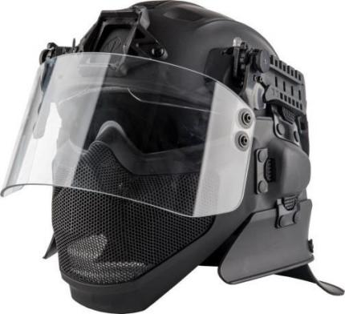

2 | 全防护防弹衣 | 1、颜色：黑色  2、执行标准：GA141-2010《警用防弹衣》中3级要求；  3、产品组成部分：防弹背心本体、侧腰、护脖、护裆、护臂、护腿等组成。 4、采用Cordura500D面料织成。  5、防弹层材质：采用超高分子量聚乙烯制成。  6、防护面积：≥0.35㎡。  7、质量：≤8.0kg。  8、防弹层芯片厚度：单块防弹层厚度≤15mm。  9、V50防弹性能：防1.1克标准模拟破片V50值不小于600米/秒。  10、防弹衣凹陷深度：常温环境下：≤25mm ；浸水环境下：≤25mm ；高温环境下：≤25mm ；低温环境下：≤25mm ；湿热环境下：≤25mm。  11、防弹层保护套材料性能：防弹层保护套材料应具有抗渗水性能，耐静水压应  ≥18kPa。  12、背心主体设有激光切割魔术贴可以粘贴胸号牌，也可挂载各类战术装备（定制魔术贴海北特警），(因甲方要求，魔术贴不少于两个，一个需要定制）。 13、背心采用一键快拆设计，可快速释放肩部以及腰部快拆扣，快拆插扣在扣合状态下，施加500N的拉力并保持至少30s。  14、肩部、前胸、后背采用减压气垫设计，承重部位与对流气囊直接接触通过气体缓冲作用，具有抗震效果。  15、背心配有前面板：杂物仓，可放置95式自动步枪弹匣、92G手枪弹匣。  16、提供第三方检测报告及相关证明材料，并提供第三方商业保险证明。 | 30 | 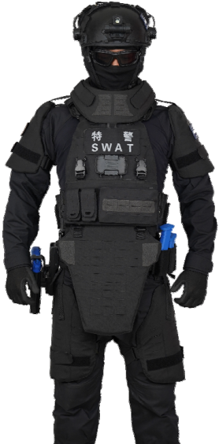
3 | 多功能战术腰带 | 1、颜色：黑色  2、功能结构：战术腰带由硬质外腰带、勤务腰封、橡筋弹夹套、尼龙手铐套、尼龙对讲机套、侧开防脱催泪喷射器套、执勤工作包、水壶套、塑钢挂钩、侧推防脱手电套、侧开防脱棍套、塑钢枪绳、塑钢双保险手枪套等组成，塑钢快拔套件可以实现同一平台位置快速切换，并按现行装备尺寸提供，同时在结构上实现快速装卸功能。  3、质量：≤2kg  4、快推防脱催泪喷射器套、手电套、甩棍套：采用同一快拆平台，360°旋转固定，根据战术训练的要求，在不同位置间快速切换，以金属卡钳和橡胶滚轴对装备进行固定，侧推式取出，采用防脱卡扣设计，有锁定结构；背板可以挂腰带、背心、MOLLE系统。  5、塑钢套阻燃性能：塑钢快推防脱催泪喷射器套、手电套、甩棍套外表面续燃时间≤4s。  6、塑钢套耐酸性能：将塑钢快推防脱催泪喷射器套、手电套、甩棍套浸入煮沸的乙酸溶液（0.5%）中，在常温条件下持续放置不低于840h，试验后，不应有严重腐蚀，不影响正常使用。  7、塑钢套耐碱性能：将塑钢快推防脱催泪喷射器套、手电套、甩棍套浸入煮沸的碳酸钠溶中（0.5%），在常温条件下持续放置不低于840h，试验后，不应有严重腐蚀，不影响正常使用。  8、催泪喷射器套可装载直径36mm～42mm的催泪喷射器；手电套可装载直径24～  30mm的强光手电筒；甩棍套可装载直径24～30mm的伸缩警棍。  9、塑钢战术挂钩：≤75mm×30mm×15mm（不含挂钩）；耐磨不易变形，表面印有POLICE字样，钢丝绳与塑钢挂袢用钢条固定；可以挂载到腰带和MOLLE条系 统，金属挂钩承重≥5kg，可挂载日常的战术手套、射击耳罩等。  10、尼龙工作包：采用内外袋设计，外形方正。反光标志可拆卸。YKK防水拉链，内容积满足日常执勤所需装备的归置要求，承载性好。 | 200 | 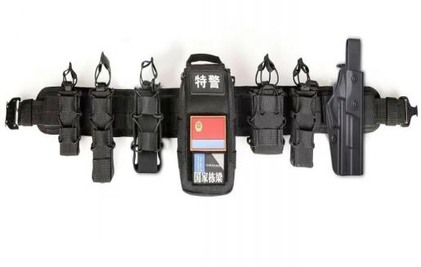

11、尼龙手铐套：采用快拔式半包围设计，方便快速装取手铐，具有良好的装载兼容性，适应管铐、板铐、塑料质手铐的装载需求。
可以一次性装载不少于1副金属铐和5~8副塑料质手铐，且内置钥匙包设计。
12、水壶套：采用松紧橡筋条固定设计，可调节套件口径大小；可装载配发一代
、二代水壶以及市面上常见500ml饮料瓶。
13、尼龙对讲机套：采用一体式承载设计，可单手开合；后背双道魔术贴织带设计，可与腰带及战术背心MOLLE系统挂载吻合，晃动幅度小。
14、塑钢防盗抢枪绳:≤75mm×30mm×15mm（不含钢丝绳）；钢丝绳缩合状态≤
145mm，张开状态≥1200mm；拉力承重≥50kg，可以用在战术腰封、作战背心、战术背包、MOLLE系统的挂载上。
15、塑钢92G双锁枪套：展开式结构设计，设置二道保险开关，只有在打开保险开关的情况下才能取出手枪，可靠性高；兼容92和92G手枪；可360°旋转，15个角度固定。
16、耐摩擦色牢度/级：≥4。
17、耐刷洗色牢度/级：≥4。
18、耐汗渍色牢度/级:≥4。
19、耐光色牢度/级:≥4～5。
20、机织带起毛：无变化。
21、腰带钎子温度适应性：-30℃～50℃正常使用。
22、塑钢套耐盐雾：≥48h，主要表面无明显腐蚀斑点。
23、抗拉性能：腰带钎子在扣合状态下，施加≥1100N的拉力并保持30s，钎子不脱出或破损，并能正常使用。
24、魔术贴定制字样为（特警）字样。
4 | 最小单元快反模块 | 1、颜色：黑色  2、尺寸：55cm*30cm*10cm～60cm*35cm*15cm 3、材料：500D尼龙。  4、重量：1.5kg～2.0kg  5、功能：战术背包采用500D尼龙制作，有很好的耐磨和耐腐蚀性能，背包本体包括内层的表面固定连接有防潮层及加强层，具有很好的防水防潮性能，防撞缓冲性能。肩带及背部位置采用三明治式软垫设计，提高舒适性，以及透气性。背包外部，侧面及侧面仓袋增加魔术贴及MOLLE系统，可粘贴标识牌，可悬挂单警装备，以及其他户外防护装备。（定制魔术贴海北特警），(因甲方要求，魔术贴不少于两个，一个需要定制）。  6、通过不同的组合搭配，能达到理想的携带效果而且很轻便。  7、包含配件：可卷曲柔性防刺服、轻型碳纤维快反防暴臂盾、警戒约束带、肩灯、可重复使用约束带/标配2个、警用约束叉、自充气快反救生圈、多功能破玻器、气溶胶灭火器  8、内含物品：  - 可卷曲柔性防刺服（提供相关保险证明）：防护面积:≥0.255㎡、质量:防刺层≤1.19kg、防刺服≤1.36 kg、厚度:防刺服≤1.55mm、防刺层≤0.75mm。  - 碳纤维快反防暴臂盾：尺寸:厚度≤4mm、长度500mm-600mm、宽度280mm-300mm  、防护面积:≥0.14㎡、质量:≤1.2kg。  - 多用途封控约束带：尺寸:宽5.8cm-6.8cm*长20-25m、材质:布基。  - 拍打感应肩灯：质量:≤55g、尺寸:82mmx36mmx20mm-92mmx46mmx30mm。 5.多用途封控约束带。  - 高可视重复使用约束带：长度:壳体(30*21mm-40*31mm)、扎带(400*12mm- 500mm*22mm)。  - 碳纤维多功能救援约束棍叉：尺寸:短棍长度:780mm-880mm、长棍长  度:1500mm-1600mm、叉头长度:540mm-640mm、携行长度:850mm-950mm、材质:高强度碳纤维、重量:0.53kg-0.8kg(单棍)、1.296kg-1.5kg(双棍+叉头)。  - “蜂鸟”自充快反救生圈: 质量:≤0.3kg、材料:TPU复合材料、充气时间:≤  5S、承重:≥120kg。  - 多功能连接式救生杆。  - 多功能破玻器：总长:140mm-150mm、净重:115g-125g。  - 气溶胶灭火器（提供相关保险证明）：灭火级别:8B、喷射时间:≥15s、喷射距离:≥2.5m。 | 30 | 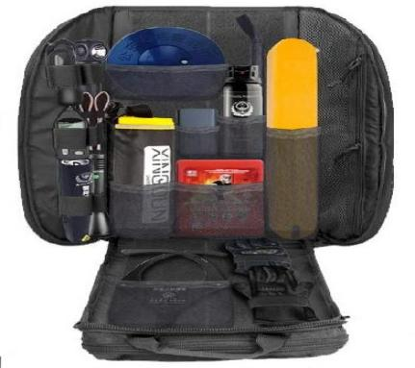

5 | 防护镜 | 1、镜框颜色：黑色  2、重量：35g-40g  3、长宽高：145mm*130mm*55mm～150mm*140mm*65mm  4、超轻抗折TR90材质镜架广角设计，视野宽阔，减少眼睛疲劳；  抗冲击聚碳酸酯镜片，高强度防冲击保护，防枪弹、破片，防护15以下口径子弹  、散弹及破片。  5、可互换镜片，100％UVA/UVB紫外线保护，纯正的透光率。  6、黑片：防强光（白天使用），白片：暗光防护片（无光源）。  7、黄片：夜用增强视觉（夜间有一定的光源）。  8、防风、防沙尘、防刮花、防紫外线、绝热保温、循环通风。  9、抗冲击镜片锁，稳固锁定，拆解快捷方便。  10、近视架材质为PC材质，可根据警务人员是否近视，随意安排拆卸近视架，近  11、视镜片需要到眼镜店配置，建议近视度数在500度以下的人使用，配近视镜片时比矫正度数减25至50度会更舒适一些。  12、多功能可拆卸镜腿，使警务人员在训练中动作幅度大时佩戴牢固，模块组合，更换与维护更加方便、坚固耐用，可适应头盔，夜视设备和通讯器材。 13、提供第三方检测报告及相关证明材料。 | 50 | 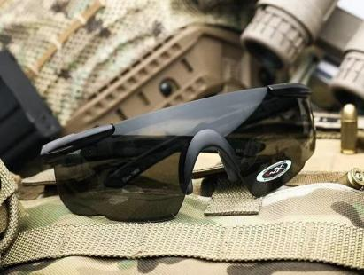
 | 磁吸式警示灯 | 1、警灯内置高强磁铁，具有磁吸功能，可吸附在铁制物品上。  2、警灯具有磁吸充电功能。  3、警灯具有照明警示一体化功能、具有红蓝警示灯、白光照明灯。  4、警灯续航时间：单一模式下≥20小时。  5、警灯具有多机联机同步功能；  6、警灯联机工作模式下具有≥4种闪烁模式。  7、警灯单机工作模式下具有≥12种闪烁模式。  8、警灯侧边闪灯可视距离：≥500M，正面闪灯可视距离：≥500M。  9、警灯光源类型：采用LED，数量≥27颗。  10、警灯尺寸：≤95mm×85mm×26mm。  11、警灯单只重量：≤165g。  12、警灯防水等级：IP65（含IP65）以上等级。  13、警灯具有铝材质底座。  14、设备可承受≥2米跌落一次，内部线路、电路板和内部接口等插件不应有脱落、松动或接触不良现象。跌落后设备能正常工作。  15、工作温度：-30℃—+50℃。  16、提供第三方检测报告及相关证明材料，并提供第三方商业保险证明。 | 100 | 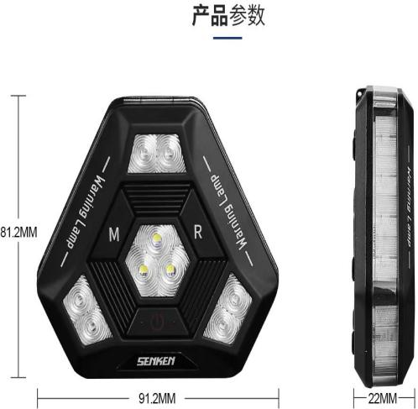

7 | 防抢夺防暴棍 | 1、颜色：黑色  2、使用电压：3.7V-4.0v，内置式锂电池  3、输出方式：电子脉冲输出  4、电子脉冲频率：33-36Hz  5、电子脉冲电压：270-350v  6、电子脉冲电流：≤30mA  7、护手方式：三爪式挡爪，可卡刀夺刀  8、电击条电镀抗氧化  9、充电时间：约8-10小时  10、开关机方式：长按尾部开关三秒开，短按关  11、长度：1013mm±10mm  12、连续工作时间:不低于100小时  13、工作温度:-10-50摄氏度  14、存储温度:-20-50摄氏度 | 30 | 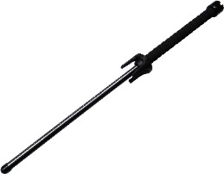
8 | 小圆盾 | 1、执行标准：GA422-2019“警用防爆盾牌” 2、规格：580mmX580mm～600mmx600mm  3、厚度：3.5mm-4.0mm  4、质量：1.830kg-2.500kg  5、连接强度：握持装置的连接部件、握持装置与盾体的连接部件能承受大于或等于500N的拉力。试验后，没有脱落、松动、脱扣或断裂现象。  6、透光率：透明防暴盾牌的盾体透光率不低于77％。  7、耐冲击强度：防暴盾牌能承受不低于147J动能的冲击，冲击后受力点没有穿洞或在受力点半径50m之外出现强度贯穿性开裂。  8、耐穿刺性能：防暴盾牌应承受不低于147丁动能的穿刺，  9、提供第三方检测报告及相关证明材料，并提供第三方商业保险证明。 | 30 | 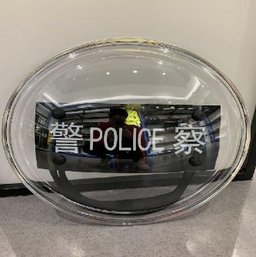

9 | 红人训练套装 | 1、面料：乙烯基涂料特有无缝抗菌面料加工技术，确保以下功能  2、防水特性，可用于水上训练。  3、单向透气技术，确保身体受最大面积保护同时为训练者提供最佳透气效果。  4、填充物材料：采用高强度记忆海绵 。  - 采用闭孔高弹性聚氨酯快回弹棉配合新科技高聚酯物料。  - 经特有工艺加强的快回弹聚氨酯海棉，可以将钝性撞击力均匀向四周分散。  - 有效减轻钝性冲击力，抗压力为每平方厘米不低于2.6N。  - 胸口圆鼓形和后背、护手臂、包裹式护大腿、护小腿等防护部件的凸起位置可抵御不低于120J能量的冲击力和抗击打能力。  5、面部配有防撞击钢网面罩，有效的保护面部不受枪托等钝形物体的伤害。结构特性  - 头部：灵活转动保护头套配钢盔面罩及两用护目镜保护前脸部。  - 喉部：特有选择性加护喉套，可根据训练特点选择使用，防止剧烈活动中造成创伤。  - 胸背部：由精确弧度设计，中心圆鼓型，周边辐射型组件，保护胸口、肋骨等人体重要部位。背部加长组件有效保护脊骨。  - 臀部及护阴：大面积臀部保护方便训练中随时摔、撞等动作中不受伤害。护阴可以选择标准套装或者加强保护组件，以迎合不同强度训练。  - 肩部至手臂：肩与手臂分两部分，方便手臂灵活伸展。拳峰、手掌部分采用护掌加强手指保护。  - 腿部：大小腿分三个组件，由四个拱形部件组成包裹式护大腿；一体式护膝 腿，膝盖采用圆鼓型设计充分保护训练者在跪地等动作中不受伤害；以及小腿肚的保护部件。  - 提供检测报告及相关证明材料。 | 2 | 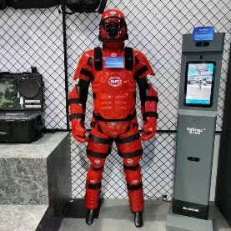
10 | 反光背心 | 1、材质：100%涤纶藏青色网布  2、反光材料：荧光黄PVC晶格条  3、设计：前后均有“海北公安”定制字样。 | 200 | 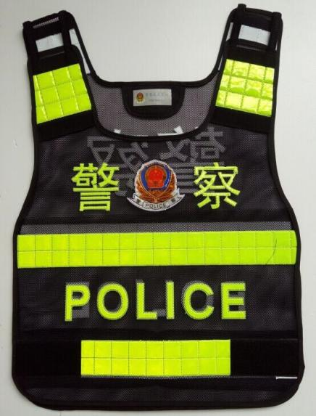

11 | 全防护面罩 | 1、颜色：边框黑色  2、面罩主体一个54001  3、75SC滤盒一对  4、过滤棉及盖子一对  5、滤盒防护类型：有机气体、蒸汽、无机气体、酸性气体、碱性气体、甲醛、硫化氢。 | 50 | 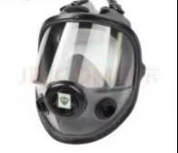
12 | 橡胶训练枪 95-1 | 1、颜色：黑色  2、外观：表面无划痕，无裂缝，表面清洁。  3、材质：全枪采用天然橡胶等合金材料加铁块配重压模一次成型。  4、结构：由枪体、活动扳机、枪背带等组成。  5、功能：模拟训练枪背带可调、扳机可模拟真实枪支动作。  6、尺寸(mm)：全枪长：743mm±2mm，高度：290mm±2mm。  7、全枪重量（g）：3500g±20g。 | 30 | 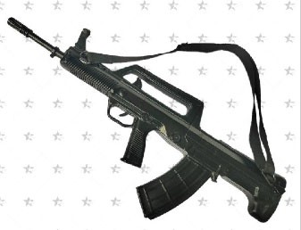

13 | 手枪红点瞄准器 | 1、颜色：黑色  2、光学性能 倍率 1X 内置红外补光  视窗大小 22.8mm×16mm～25mm×20mm（有效最大尺寸）瞄标形式 红点/红圈/点圈  红点大小 ≤6MOA视差大小 ≤2MOA  3、电气性能 电池 CR1632  电池更换方式 不拆机更换电池  连续工作时间 ≥10000 小时（中等亮度）  亮度设置 9 档白天/2 档夜视（串联微光夜视镜使用）电量查询 主动查询  低电量报警 瞄标闪烁  4、机械参数 材料 航空铝 7075加工方式 CNC 切削  表面处理 黑色氧化  咔嚓调整范围 ±30MOA（高低、方位）咔嚓调整精度 1MOA  安装方式 手枪接口（不同枪型需定制）、皮卡汀 尼接口可选  外形尺寸 50mm×35mm×30mm（不含接口）～55mm×40mm×35mm（不含接口）重量 75g（不含接口）  5、环境参数 工作温度 -40℃~+65℃贮存温度 -45℃~+70℃  防水等级 IP67  6、本产品不拆瞄准镜可更换电池，避免瞄准镜拆卸引起重新光轴校正；定制图标 LED 光源，红点、红圈、点圈三种瞄标图案；  精密消光纹设计，无杂光，无鬼像；  航空铝合金 7075 全切削加工，稳定性更好； 硬质黑色氧化表面处理，无喷涂，耐用性更强；有主动查询电量功能，实时掌握电池电量。  7、长按“△”键 3 秒可进行电量查询，瞄标连续闪烁 5 次则 为 80%--100%电量，闪烁 4 次为 60%--80%电量，闪烁 3 次为 40%--60% 电量，闪烁 2 次为 20%--40%电量，闪烁 1 次为 0%--20%电量。建议低于 20%电量更换电池。  8、提供检测报告及相关证明材料。 | 10 | 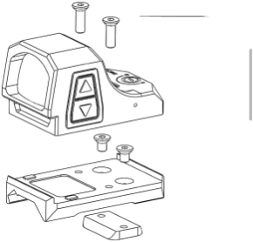
14 | 风车靶 | 1、尺寸：高度1.7m-1.8m转盘直径2.1-2.5m  重量：20kg-30kg  靶标立柱为实心方钢，转盘材质与靶标材质厚度一样，不得使用空心钢管。  2、防弹钢板:靶标采用厚度≥6.5mm防弹钢板。采耐用不易变形，不易生锈，正常温度压力范围内耐冲击，性能稳定。  3、切割切口端面平滑且整齐；靶标磁力吸合脱靶可靠，安装方便。 | 5 | 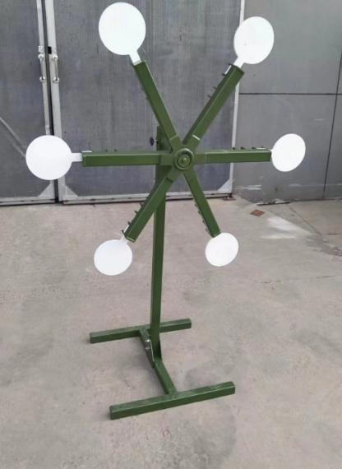

15 | 摇摆靶 | 1、尺寸：靶高1.7m-1.8m，750*300mm-800*350mm重量：20kg-30kg  2、防弹钢板:靶标采用厚度≥6.5mm防弹钢板。采耐用不易变形，不易生锈，正常温度压力范围内耐冲击，性能稳定。  3、切割切口端面平滑且整齐。  4、下方小型人字靶为摇摆靶的联动靶，将人字靶击倒，后方摇摆靶开始摇摆。 | 5 | 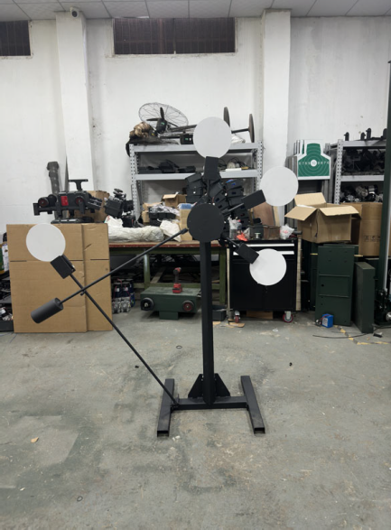  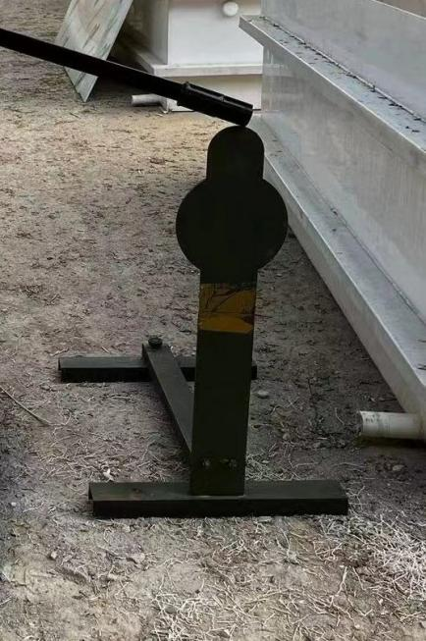
16 | 移动靶 | 左右移动靶  1、控制方式：遥控控制；  2、移动距离：2m-3m  3、移动速度：≤1.3m/s，3档可调；  4、移动设定好左右往返移动，目标击中跌落；  5、靶机主体尺寸：长2490mm*宽475mm*高270mm-2600mm*宽600mm*高400mm  6、靶杆尺寸（长）：高680mm-780mm  7、靶杆尺寸（短）：高245mm-345mm  8、遥控器：支持无线遥控。  9、重量：20kg-30kg | 5 | 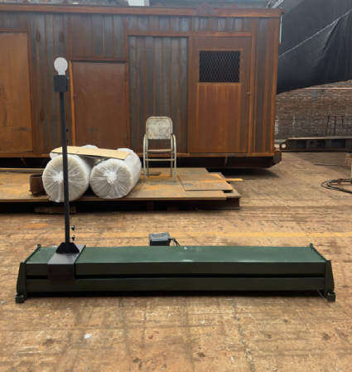

17 | 起倒靶 | 1、尺寸：高170cm-180cm，宽30cm-40cm，厚26cm-36cm重量：20kg-30kg  2、防弹钢板:靶标采用厚度不低于8mm防弹钢板，采耐用不易变形，不易生锈，正常温度压力范围内耐冲击，性能稳定。  3、切割切口端面平滑且整齐。 | 5 | 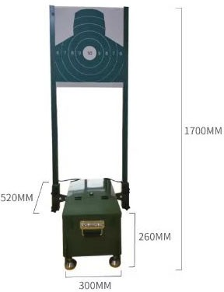
18 | 声控计时器 | 1、规格大小：100x47x18.5毫米-150x57x23.5毫米  2、重量：80G-100G  3、电池容量：800MA-1000MA  4、使用时间：≥25小时  5、待机时间：≥33天  6、灵敏度：≤0.01秒  7、计时长：≥999.99秒  8、功能特色：  - 内存存储/召回和无限射击记录和审查功能，可记录不低于10组，每组可查询  39发准确记时。  - 满足自动启动功能  - 可选配不低于30米无线射频功能  - 自动关机，节省电池电量  - 自我诊断测试系统重置功能，用于恢复默认设置或重新激活计时器  - 产品可以选配链接大显示屏。 | 5 | 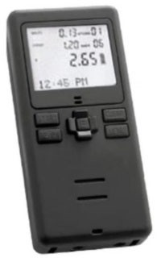

19 | 交警指挥棒 | 1、功能：用于道路交通疏散指挥。  2、组成：发光式道路交通指挥棒由发光部分、手柄部分(含控制部分)、可充电电池(组)和挂绳(或挂钩等其他携带配件)等组成。  3、外观：成品外观表面光滑，无划痕、磨损、毛刺和污渍。各零部件表面没有机械损伤、涂层脱落和锈蚀现象。各零部件装配紧密，紧固件应牢固，粘合部位没有粘合剂流挂现象。手柄区域有防滑设计，握持舒适。  4、外形、颜色和尺寸：外形为圆柱形。发光部分分为红色和蓝色，手柄部分为黑色；发光部分总长度约为140mm-180mm，发光部分外径约为34mm-44mm，手柄长度约为137mm-147mm。  5、质量约205-305g。  6、功能要求：发光式道路交通指挥棒具有常亮、频闪、手电、警哨功能。  7、频闪频率：发光式道路交通指挥棒频闪频率在3Hz±1Hz范围内。发光式道路交通指挥棒频闪的亮暗时间比为(1:3)~(1:0.8)。  8、耐低温试验：发光式道路交通指挥棒在≤-20℃条件下放置不低于4h，能正常工作。  9、连续工作时间：连续工作时间大于或等于8h。  10、耐高温试验：发光式道路交通指挥棒在≥55℃条件下放置≥4h，能正常工作；  11、开关耐久性：触压开关动作不低于30000次，开关功能能正常工作。  12、耐盐雾试验：发光式道路交通指挥棒经受盐雾腐蚀试验 (不低于48h中性盐雾）后能正常启动，金属件无锈蚀现象，壳体未出现变形或裂纹。  13、外壳防护等级：外壳防护等级符合GB 4208-2008中IP55的要求。  14、执行标准：《GA/T 1256-2015 发光式道路交通指挥棒》。 | 50 | 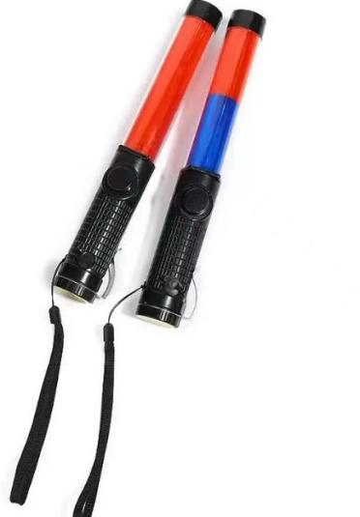
20 | 酒精测试仪 | 1、传感器：电化学燃料电池型酒精传感器  2、测量模式：快速筛查 自动抽气  3、防水功能：按键及USB接口处采用简单适用的防水  4、抽气方式： 微型电动机抽气  5、测试距离：3-5CM测试  6、测量范围：≥100MG/100ML BAC（血液酒精浓度）  7、工作温度范围： -5℃-45℃  8、存储温度范围：-30℃-70℃  9、环境压力：600-1400HPA  10、环境温度：20-98%R.H.  11、显示屏： 彩色LED屏（1.4寸）  12、指示灯提示：酒精浓度超过预设值发出震动提示 马达提示：酒精浓度超过预设值发出震动提示 电池：锂充电电池，3.7V/3000MAH  13、闪光灯：红色发光、长亮、快闪  14、电子哨音：哨音  15、手电筒：3W强光LED照明  16、连续工作时间：≥10小时  17、主机尺寸：长（358)x外径（45)MM-长（400)x外径（95）MM  18、仪器重量：265G-300G（含电池）  19、测试记录：不低于90000条  20、语音模式：中文／英文 | 30 | 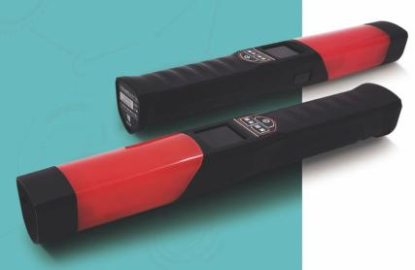

21 | 声波驱散器 | 1、具有“MP3信号”、“FM”、“蓝牙”、“外部AUX线路信号输入”功能。  2、可进行“有线话筒”(具有最高优先级)、“无线话筒”“头带话筒”模式切换。  3、具有录音及回播功能。  4、在一般情况下的语言或音乐的广播时，最大声压级为120dB。当需要进行强声驱暴或远距扩声时，可以按下音量提升按键，最大声压级可提升到130dB以上。 5、内置：警笛、驱散、火警三种基本信号，并具有一键触发功能。  6、具有音量一键提升功能。  7、具有电源指标灯和欠电指示功能。  8、具有AUX音频辅助输入输出功能、DC25V充电、太阳能充电功能。  9、产品参数  - 额定功率：70W-80w  - 最大声压级：135dB±2dB-145dB±2dB@1m  - 最大声压级（PEAK@1m）：145dB±2dB-155dB±2dB  - 频率响应范围：400Hz-11kHz  5.指向性：20°-30°@-3dB- -1dB  6.外壳防护等级：≥IP55  7.体积（W×L×H）：185×355×342mm -285×455×442mm  8.净重：7.8kg-10kg | 1 | 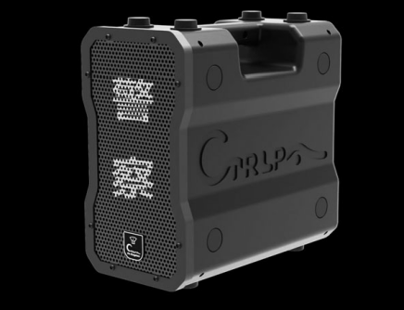
22 | 气喇叭 | 1、产品材质:树脂、钢材  2、产品重量: 约230g  3、发声分贝: ≥115分贝  4、传达范围：≥500米  5、使用方法:按下喇叭按钮即响 | 20 | 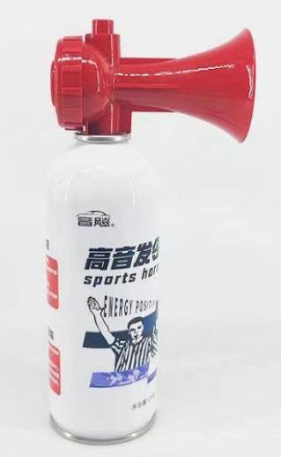

23 | 10米围挡布 | 10米阻燃软围挡  1、颜色：藏蓝  2、材质：牛津布、工艺：切块封边。功能：遮充防水  3、颜色：藏蓝，印制“警徽”图案  4、规格：2米×10米 | 1 | 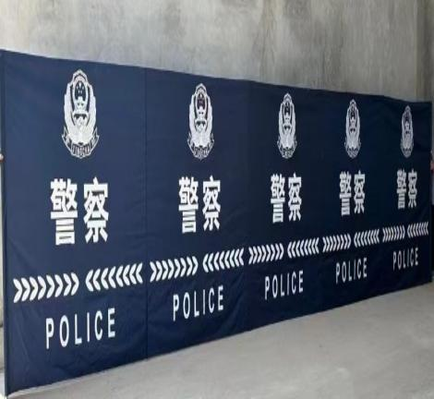
24 | 2米块状围挡 | 1、颜色：藏蓝  2、铝合金5根（1.8M*直径28mm*1.5mm-2.0m*38mm*3mm）  3、挡布5张(高2m×宽2m围)  4、便携包1个（警车后备箱可收藏）  5、材质：防水涤纶布 | 20 | 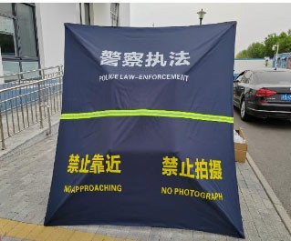

25 | 战术板房 | - CQB战术训练板是由组合单元和连接单元组成，组合单元有撞击门板，普通墙板，多功能墙板，多孔射击墙板4种；连接单元分别为L型立柱、T型立柱、十字型立柱、U型插销四种；可根据不同需求自由组合连接。（证明材料：检测报 告）  - 组合单元外框产品外框使用≥40mm×40mm×1.2mm镀锌碳钢方管焊接，立柱使用≥60mm×60mm×1.2mm镀锌碳钢方管及≥40mm×40mm×1.2mm镀锌碳钢方管焊接而成；立柱支撑管使用≥19mm x l9mm x l. 2mm 的镀锌碳钢或不锈钢方管焊接而成；（证明材料：检测报告）  - 组合单元普通墙板采用镀锌瓦楞板，板厚≥1mm;战术多功能墙板上部分中间为活动内框，可拆卸，可模拟窗口、卡槽可安装玻璃，两边可以向下翻转，分别可模拟墙板及网状教学板，网状教学板使用直径≥2mm钢网，包边为不锈钢材质，带有可以与主体墙板锁定装置，下部分为镀锌瓦楞板，板厚≥1mm;战术射击墙板采用高强度PP中空蜂窝板，板上开设8个以上不同大小射击口；战术门板内置可开合镀锌瓦楞板门面，门面安装开关拉手、限位磁力卡桿、磁力锁；连 U型插销使用≥10mm厚结构钢制成。（证明材料：检测报告）  - 撞击门板、普通墙板、多功能墙板、多孔射击墙板4个组合单元尺寸：高≧  1900mm；宽≧1050mm；（证明材料：检测报告）  组合单元重量：战术门板≤42kg,普通墙板≤30kg；多功能墙板≤35kg; 多孔射击墙板≤26kg；T型立柱≤17kg；L型立柱≤13kg；十字型立柱≤20kg；（证明材料：检测报告）  - 战术训练房屋附件：每套产品配有一个标识牌，牌面尺寸300mm x 200mm,有6个单撑立柱用于单块墙板的支撑。（证明材料：检测报告）  - 可拆卸性：多功能墙板组合单元内日子框可拆卸，内框可模拟窗户、洞口、网状、墙体等结构；（提供第三方检测报告及相关证明材料。）  - 组合单元连接强度：任意两块组合单元连接后水平放置，连接部位承受垂直于面板方向1960N静压力,保持1min，试验期间应始终保持锁定不脱钩；任意两块组合单元连接后，连接部位承受平行于面板方向9800N静压力,保持1min，试验期间应始终保持锁定不脱钩；（证明材料：检测报告）  - 组合单元抗冲击强度：符合GA294-2001中6.16条规定的试验方法，对组合单元的覆板进行抗冲击强度试验，应能承受1g±0.1g铅弹以150m/s±10 m/s速度冲 击，冲击后单元覆板不被击穿或破碎（证明材料：检测报告）  - 组合单元耐防腐性：按GB/T 10125-2012 进行24h中性盐雾（NSS ）试验，试验后样品表面无严重腐蚀情况；（证明材料：检测报告）  - 主体材质为碳钢管并进行外表热镀锌处理，可抗雨水锈蚀外表喷涂蓝灰色耐候性强专用油漆，表面喷涂附着力≥GB/T9286-1998中2级规定。（证明材料：原厂证明材料）  - 支持不同战术训练所需的选配服务，选配件为：①防盗门门板，由外框和标准的防盗门组成，可以配合战术训练房屋进行防盗门的切割、撬锁、撞击等 模拟训练。②室内门门板，由外框和室内门组成，可以配合战术训练房屋进行室内门的切割、撬锁、撞击等模拟训练。  - 弱光训练系统：（1）顶棚龙骨架：长最低3.37米可延伸，宽4.56米，高  0.655米；采用优质碳素结构钢，强度好；表面防腐处理，耐腐蚀性强；可拆卸连接，便于运输和组装；（2）遮光布：规格：600D*600D，克重：222GSM，颜 色：警蓝色，耐摩擦色牢度≧4级（GB/T3920-2008）,耐光照色牢度（变色）≧4级（GB/T8427-2008方法3）。 | 1 | 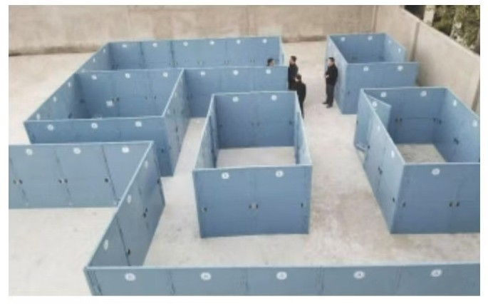

26 | 携行包 | 1、颜色：黑色  2、结构：55L-60L背包式；  3、尺寸：高48-58cm 长28-38cm 宽28-38cm  4、材料：1000D考杜拉（牛津布）  5、重量1.6KG-2KG  6、面料断裂强力（经向）≥3500N  7、面料断裂强力（纬向）≥3500N  8、背带、提带接口强力≥2500N。  9、背包魔术贴为（海北特警），(因甲方要求，魔术贴不少于两个，一个需要定制）。  10、含MOLLE挂载系统、侧面挂载系统、胸前固定绑带、D型挂扣、加棉肩带、背部透气棉垫、背面夹层暗袋、腰部固定绑带、肩带固定绑带、底部固定绑带、前幅拉链口袋、前幅中袋、大容量中仓。 | 75 | 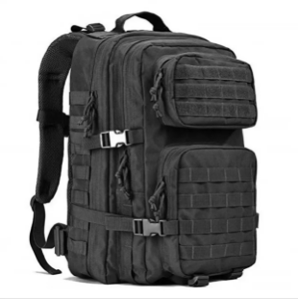
27 | 保管箱 | 1、颜色：黑色  2、性能要求：  - 箱体负重≥16kg  - 拉杆耐疲劳性能：拉箱体负重≥16kg  （2）拉杆耐疲劳性能：拉合≥3000次，拉杆无变形、卡阻、松脱等现象  （3）工作温度：-20℃—60℃ 3、材料：铝合金  3、结构：拉杆箱结构。  4、外观：箱面无凹凸不平、裂纹、变形、划伤等缺陷，整体整洁、无污迹。 | 1 | 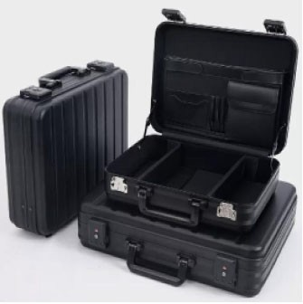

28 | 背包 | 1、颜色：黑色  2、材质：1000D考杜拉（牛津布）  3、尺寸：高625mm×宽323mm×厚276mm-高725mm×宽423mm×厚376mm；  4、面料断裂强力（经向）≥3600N；  5、面料断裂强力（纬向）≥3000N；  6、背带、提带接口强力≥600N；  7、容积≥65升；  8、重量≤2.5kg；  9、拉链平拉强力：10号720N；8号680N；  10、拉链耐用度：不低于1000次；  11、面料耐摩擦色牢度：干摩＞4级；湿摩＞3-4级；  12、面料耐光色牢度：≥5级；  13、恒定湿热试验：40℃±2℃，（93±3）%，12h，试验期间功能正常  14、魔术贴字样为（特SWAT警），(因甲方要求，魔术贴不少于两个，一个需要定制）。 | 30 | 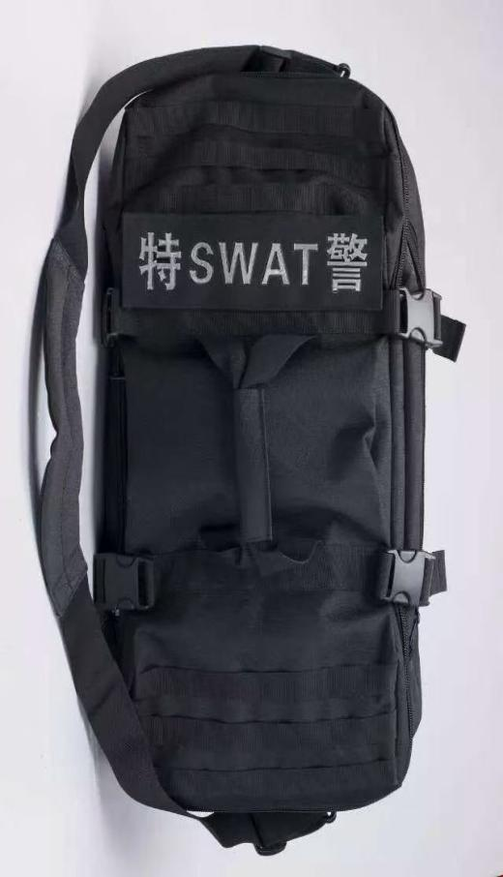
29 | 防割防撞手套 | 1、颜色：黑色  2、产品采用13针精密编制而成，具有防割抗冲撞防护性能同时具备模型记忆功能，手指可触摸电子设备荧幕。  3、编织物材料：HPPE复合。  4、护具材料：聚氯乙烯合物。  5、掌心覆胶材料：丁晴。  6、重量：单只≤135g  7、长160-170mm 宽90-100mm  8、提供第三方检测报告及相关证明材料。 | 75 | 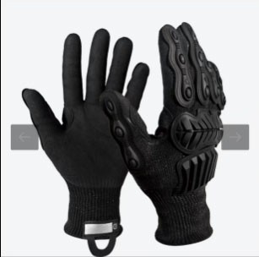

30 | 靴子 | 1、颜色：黑色  2、全鞋采用耐用麂皮皮革材质，配合900D高耐磨尼龙制成；  3、配有可调节的踝关节快速系鞋带系统；  4、鞋侧拉链采用YKK品牌，全鞋金属材质均为耐用的防锈材质；  5、鞋舌特殊设计可以防止污垢和碎片进入；  6、采用M.P.A.C.T. PRO高回弹PU鞋垫，360度包裹脚部；  7、鞋底为高性能橡胶材质，采用360度缝合技术，并具有缓冲减震的EVA夹层，配合360度高回弹鞋垫，减震性强  8、根据人员脚码大小定制鞋码。 | 75 | 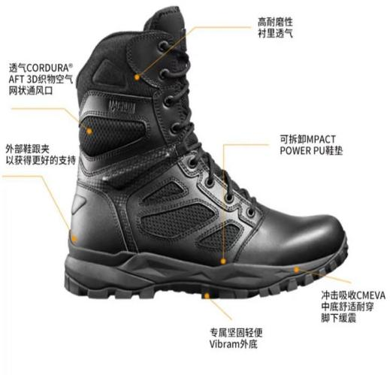
31 | 智能型枪支柜（防破坏能力I级） | - 柜体要求：柜体采用低碳优质钢材制作，光洁无毛刺。柜体钢板厚度≥6mm，柜门碳素钢材厚度≥8mm、内侧碳素钢门板厚度≥2mm；抗拉强度必须大于 345MPA；左右双开门、每门5个门栓、共10门栓、内门铰、镀铬圆形拉手、高强度钢轮；  - 柜体结构，箱体对角线误差小于4mm。外结构采用无缝对接，具有防钻、防电焊、防切割、防潮、防腐蚀等功能，柜门开启角度大于90度  - 柜门开启采用双人双锁方式；柜门配置电控锁和机械2种开柜方式；当停电或电控锁具故障时，可用备用钥匙开启机械应急锁开柜。正常通电情况下采用双机械钥匙开锁系统会自动报警。  - 柜门上显示屏与柜内枪支弹药具有物理隔离防护板保护，材料强度应达到与柜体同等防护级别，防止相关电路故障短路发热等影响枪支弹药安全。  5．柜体规格：1800mm×1000mm×500mm（包含轮脚）  - 表面处理：磷化防锈、静电喷塑处理  - 柜体总重量：≥340kg  - 柜体容量可存放50位手枪；（可根据枪型号定制）  - 柜内配置嵌入式主机，采用嵌入式Linux操作系统，柜内嵌入式系统中安装嵌入式枪弹柜管理软件，并配置本柜数据库。  10．12寸触控显示屏：尺寸12（英寸）、分辨率1024x786、具备人机操作界面、人机操作界面可以触摸屏操作；外观美观坚固，柜内配置嵌入式主机，采用嵌入式Linux操作系统，柜内嵌入式系统中安装嵌入式枪弹柜管理软件，并配置本柜数据库。本柜管理软件应具备枪弹柜内部系统管理、支持本柜运行信息记录、网络监测、电源检测、系统维护、紧急取枪等功能，并支持断网单柜独立工作。 11．具备温度检测功能、湿度检测功能，并显示相关信息。  - 抓拍功能：领用枪支、弹药或有报警产生后，智能柜内置摄像头应能自动进行抓拍，查看日志记录时可显示相应的抓拍图片，抓拍图片分辨率（像素数）为 1920×1080  - 人脸检测：当内置人脸识别采集到人脸，智能柜应能给出相应的提示  - 柜体自带酒精探测模块，当智能柜内置酒精检测模块检测到的酒精浓度超过  20mg/100ml时，触摸式液晶显示屏上软件界面应由枪支弹药领取界面自动返回至主界面。  - 电容式指纹：用活体指纹识别技术，容量≥500枚，认徦率（FAR）0.0001%;拒真率（FRR）0.01%；通讯协议标准UART串口、接口电平TTL、通讯波特率 57600bps/115200bps；每人可保存10枚指纹，每次开柜双人以上指纹验证。  - 每人可保存多枚指纹，每次开柜双人以上指纹验证。  - 电子枪锁:配置电子感应枪位架及枪位锁，枪位自动感知枪支在位状态，提示正确的取还枪位置；正常情况枪支在位时，枪位锁锁定枪支，枪支不在位时，枪锁保持开启状态；枪位锁配备应急钥匙开启功能。 | 2 | 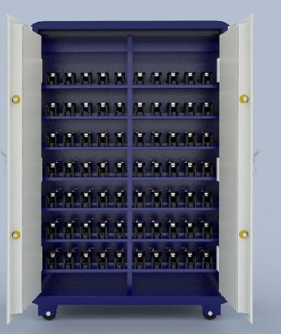

- 必须同时具备指纹识别、人脸识别、电子密码、机械等开启方式。
- 柜门紧急处理机械开启方式：双机械钥匙锁应急开锁。
- 触摸式液晶屏处于待机黑屏状态下时，可以通过输入指纹验证通过唤醒屏幕后直接进入枪支/弹药领用界面。
- 脱机日志记录，保存不少于20000条的最新运行信息记录；所有记录不能人工修改或删除。运行信息存储区记录满后能自动覆盖循环。断电时，系统的基本信息和记录的运行信息不能丢失，保存在控制板中的FLASH存储器。
- 故障诊断界面：智能柜设有故障诊断界面，可通过该界面对系统摄像头，指纹仪，枪锁，子弹弹仓等进行检验，具有权限的人员才能进入故障诊断界面。 23．所有记录的运行信息能通过数据接口（USB接口、网络接口等）下载。
- 报警功能：采用声光报警器，非正常开启柜门报警、断网报警，机械锁开锁报警，智能柜断电报警；关门超时报警，柜门未关好报警。以上报警均要求启动现场声音报警，系统记录报警信息并上传到服务器。
- 具备远程联网能力，智能弹柜应具有自动校时功能；离线状态下，如有未完成的操作业务可顺利完成操作业务，如没有未完成操作业务，可使用“管理员+领导”指纹方式进行应急开锁，该项操作要求记录日志并待联网后自动上传后台
。
- 柜内配置备用电源和市电监测模块，在市电断电时，可即时自动转换备用电源供电，并通过网络报警提示。应能支持系统在市电断开情况下工作8小时。 27．电源线应采用保护装置,柜体漏电自动断电。
外部接口：一路标准网络接口（TCP/IP通信，每台柜分配一个独立IP地址），一路电源220V接口（三插口），一路485通讯控制接口）

32 | 移动照明装置 | 1、光源类型：LED  2、使用寿命：不低于100000h  3、电池数量：30 节，单节电池电压及容量≥3.7V/2500mAh  4、标称额定容量：25Ah  5、电池使用寿命：＞500循环  6、电量显示：具备电量显示功能  7、灯具标称总功率：180W  8、强光聚泛光模式下连续放电时间：≥8h工作光聚泛光模式下连续放电时间：≥10h  9、灯具在充满电情况下，聚光模式、强光状态下10m 中心处照度：≥400 lx  10、灯具在环境温度 40℃应能正常启动，并连续工作 2h。  11、灯具应设有红蓝警示灯  12、防护等级 IP66  13、重量：<14kg  14、收纳状态：200*222*1155（±20）mm升起最高：780*780*4000（±20）mm  15、升降杆强度：升降杆顶部在承受≥3kg 的水平拉力后，不得产生永久性变形  。  16、灯具可实现手机 APP 控制，通过手机蓝牙连接，可远程通过手机 APP 实现灯光、警示灯的开启及关闭，可 10%~100%范围内调节灯光亮度实现无极调光，可通过 APP 进行电量信息、充电状态查看等，灯具远程控制距离达到 50m 以上  。  17、根据 GB/T 5095.2-1997 标准进行试验充电接口与外壳之间施加电压500V，历时1min，无击穿、无闪络。  18、需提供第三方权威检测机构报告。 | 5 | 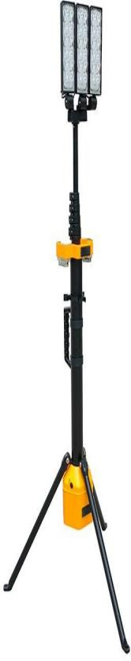
33 | 有毒气体报警器 | 1、测量范围：  甲烷 (CH4)：0-100%（VOL）、分辨率 0.01%氧气 (O2)： 0-30%（VOL）、分辨率 0.1% 一氧化碳 (CO)：0-1000ppm 、分辨率 1ppm硫化氢 (H2S)：0-100ppm 、分辨率1ppm  2、误差、报警点设置、响应时间  3、指示方式：LCD显示实时数据及系统状态、振动声光报警、故障及欠压指示  4、重复性：多次工作响应  5、电池组最高开路电压Uo：4.3V ，最大短路电流Io：1.0A  6、工作响应时间： 10h（非报警状态）  7、外壳：PC/ABS复合塑料  8、防护等级：IP67  9、重量：≤265g  10、尺寸：140*78*40mm-150*88*50mm  11、工作温度范围：常规下：-20°C- 50°C (-4°F-122°F)  12、工作湿度范围：常规下：15% -90% 非冷凝（持续） | 2 | 